ĐẶC TẢ VÀ THIẾT KẾ HỆ THỐNG
QUIZ EXAMINATION SYSTEM
Nhóm 04 • Analysis and Requirements Specification / Design
Tài liệu đặc tả yêu cầu và thiết kế hệ thống thi trắc nghiệm Quiz Examination System, bao gồm chức năng, yêu cầu chất lượng, các mô hình phân tích và thiết kế giao diện.
MỤC LỤC
1. Functional Requirements
2. Non-Functional Requirements
3. Data Flow Diagram
4. Use case Diagram
5. Class Diagram
6. Data Model
7. Interface Design Description

1 Functional Requirements

1.1 Tổng quan hệ thống

1.1.1 Mục đích (Purpose)
Tài liệu xác định mục tiêu, phạm vi, tác nhân và các yêu cầu của hệ thống Quiz Examination System – Hệ thống thi trắc nghiệm; trình bày các mô hình Use Case, luồng dữ liệu, lớp và dữ liệu làm cơ sở cho thiết kế, xây dựng và kiểm thử phần mềm.

1.1.2 Mô tả hệ thống (System Description)
Quiz Examination System là hệ thống hỗ trợ tổ chức và quản lý các bài thi trắc nghiệm. Sinh viên có thể đăng nhập, xem danh sách bài thi được phép tham gia, chọn đáp án, nộp bài và xem kết quả. Giáo viên có thể quản lý ngân hàng câu hỏi, tạo và quản lý bài thi, đồng thời xem kết quả của sinh viên. Quản trị viên có thể quản lý tài khoản người dùng. Sau khi sinh viên nộp bài hợp lệ, hệ thống tự động chấm điểm và lưu trữ kết quả. Người chưa có tài khoản có thể đăng ký tài khoản Student; Teacher và Admin do Admin cấp.

1.1.3 Mục tiêu hệ thống (System Objectives)
- Hỗ trợ tổ chức và quản lý bài thi trắc nghiệm trên một hệ thống tập trung.
- Giúp giáo viên quản lý câu hỏi, tạo bài thi và theo dõi kết quả.
- Cho phép sinh viên làm bài và nộp bài thông qua hệ thống.
- Tự động chấm điểm dựa trên đáp án đúng đã được thiết lập.
- Lưu trữ kết quả thi để người dùng có quyền có thể xem lại.

1.1.4 Phạm vi hệ thống (Scope)
Phạm vi hệ thống bao gồm đăng ký tài khoản Student, đăng nhập, đăng xuất, quản lý tài khoản, quản lý câu hỏi, tạo và quản lý bài thi, xem danh sách bài thi, làm bài, nộp bài, chấm điểm tự động, lưu trữ và xem kết quả. Các chức năng giám sát thi bằng webcam, phát hiện gian lận bằng AI, thanh toán trực tuyến và các tính năng nâng cao khác không thuộc phạm vi của phiên bản này.

1.1.5 Các chức năng chính của hệ thống
Hệ thống bao gồm các chức năng chính sau:
- Đăng ký tài khoản Student.
- Đăng nhập và đăng xuất.
- Quản lý tài khoản người dùng.
- Quản lý câu hỏi trắc nghiệm.
- Tạo và quản lý bài thi.
- Xem danh sách bài thi.
- Làm bài thi trực tuyến.
- Nộp bài thi.
- Chấm điểm tự động.
- Lưu trữ kết quả thi.
- Xem kết quả thi.

1.1.6 Đối tượng sử dụng (User Classes)

a. Admin (Quản trị viên)
- Admin chịu trách nhiệm quản lý tài khoản người dùng trong hệ thống.
- Đăng nhập và đăng xuất.
- Quản lý tài khoản người dùng.
- Thêm, sửa và xóa tài khoản khi cần thiết.

b. Teacher (Giảng viên)
- Teacher chịu trách nhiệm quản lý câu hỏi, tạo đề thi và theo dõi kết quả thi của sinh viên.
- Đăng nhập và đăng xuất hệ thống.
- Quản lý câu hỏi trắc nghiệm.
- Tạo và quản lý bài thi.
- Xem kết quả thi của sinh viên

c. Student (Sinh viên)
- Student sử dụng hệ thống để tham gia các bài thi trắc nghiệm và xem kết quả của mình.
- Đăng nhập và đăng xuất hệ thống.
- Xem danh sách bài thi.
- Làm bài và nộp bài thi.
- Xem kết quả thi của bản thân

1.2 Yêu cầu chức năng

FR-01 – Đăng ký tài khoản Student (Register)
Mô tả: Người chưa có tài khoản nhập họ tên, email, mật khẩu và xác nhận mật khẩu để tạo tài khoản Student. Máy chủ cố định role=STUDENT, status=ACTIVE; không cho chọn vai trò đặc quyền.
Điều kiện trước: Người dùng chưa đăng nhập; email chưa được đăng ký.
Kết quả mong đợi: Tạo đúng một tài khoản với mật khẩu đã băm; chuyển đến Đăng nhập. Tài khoản mới chưa có quyền thi cho đến khi Teacher phân công.

FR-02 – Đăng nhập hệ thống (Login)
Mô tả: Xác thực email, mật khẩu và trạng thái tài khoản; tạo phiên và giao diện theo vai trò.
Điều kiện trước: Người dùng đã có tài khoản hợp lệ.
Kết quả mong đợi: Người dùng đăng nhập thành công hoặc nhận được thông báo lỗi.

FR-03 – Đăng xuất hệ thống (Logout)
Mô tả: Hủy phiên máy chủ, xóa thông tin phiên trình duyệt và về đăng nhập.
Điều kiện trước: Người dùng đã đăng nhập.
Kết quả mong đợi: Phiên đăng nhập của người dùng được kết thúc.

FR-04 – Quản lý tài khoản người dùng (Manage User Accounts)
Mô tả: Admin thêm, sửa, xóa hoặc khóa tài khoản người dùng theo quyền quản trị.
Điều kiện trước: Admin đã đăng nhập thành công.
Kết quả mong đợi: Thông tin tài khoản được cập nhật theo thao tác hợp lệ.

FR-05 – Quản lý câu hỏi trắc nghiệm (Manage Questions)
Mô tả: Teacher quản lý câu hỏi thuộc ngân hàng của mình; lưu DRAFT chưa hoàn chỉnh, chuyển ACTIVE sau kiểm tra hợp lệ và bảo toàn câu hỏi đã dùng trong đề phát hành.
Điều kiện trước: Teacher đã đăng nhập thành công.
Kết quả mong đợi: Ngân hàng câu hỏi được cập nhật.

FR-06 – Tạo bài thi (Create Exam)
Mô tả: Teacher tạo DRAFT, chọn câu hỏi, điểm và lịch/thời lượng tùy chọn, phân công Student; kiểm tra đủ điều kiện trước phát hành.
Điều kiện trước: Teacher đã đăng nhập; tạo nháp chưa cần chọn câu hỏi. Phát hành yêu cầu có câu hỏi ACTIVE hợp lệ thuộc quyền sử dụng.
Kết quả mong đợi: Bài thi được tạo và lưu trong hệ thống.

FR-07 – Quản lý bài thi (Manage Exams)
Mô tả: Teacher quản lý thông tin, trạng thái và việc công bố kết quả của các bài thi thuộc phạm vi phụ trách.
Điều kiện trước: Teacher đã đăng nhập thành công.
Kết quả mong đợi: Thông tin bài thi được giữ nguyên hoặc cập nhật theo thao tác hợp lệ.

FR-08 – Xem danh sách bài thi (View Exam List)
Mô tả: Hiển thị đề Student được phân công, lịch, trạng thái và hành động phù hợp.
Điều kiện trước: Student đã đăng nhập thành công.
Kết quả mong đợi: Student xem được danh sách bài thi khả dụng.

FR-09 – Làm bài thi (Take Exam)
Mô tả: Student xem câu hỏi, chọn đáp án và có thể thay đổi đáp án trước khi nộp. Bài thi có giới hạn thời gian hiển thị thời gian làm bài còn lại.
Điều kiện trước: Student đã đăng nhập và được phép tham gia bài thi đã chọn.
Kết quả mong đợi: Các câu trả lời được ghi nhận để phục vụ việc nộp và chấm bài.

FR-10 – Nộp bài thi (Submit Exam)
Mô tả: Student gửi bài làm lên hệ thống. Đối với bài thi có giới hạn thời gian, hệ thống tự động nộp bài khi hết giờ.
Điều kiện trước: Student đang thực hiện một bài thi hợp lệ.
Kết quả mong đợi: Bài làm được lưu hợp lệ và sẵn sàng cho quá trình chấm điểm.

FR-11 – Chấm điểm tự động (Automatic Grading)
Mô tả: Hệ thống đối chiếu câu trả lời với đáp án đúng, tính điểm sau khi bài được nộp hợp lệ và chuyển sang lưu kết quả.
Điều kiện trước: Bài làm đã được nộp hợp lệ và có đáp án đúng để đối chiếu.
Kết quả mong đợi: Điểm bài thi được tính và sẵn sàng lưu vào hệ thống.

FR-12 – Lưu trữ kết quả thi (Store Exam Results)
Mô tả: Hệ thống lưu điểm số và thông tin lần thi để phục vụ việc tra cứu kết quả.
Điều kiện trước: Bài thi đã được chấm điểm.
Kết quả mong đợi: Kết quả thi được lưu để phục vụ chức năng xem kết quả.

FR-13 – Xem kết quả thi (View Exam Results)
Mô tả: Teacher xem kết quả đề phụ trách; Student xem trạng thái và điểm cá nhân theo điều kiện công bố.
Điều kiện trước: Người dùng đã đăng nhập và kết quả cần xem đã được lưu.
Kết quả mong đợi: Student chỉ xem được kết quả của bản thân khi bài thi cho phép công bố điểm; Teacher xem được kết quả thuộc các bài thi mình phụ trách.
Đăng ký công khai chỉ tạo Student. Đăng ký không tự đăng nhập, không cấp quyền Teacher/Admin và không cấp lượt thi.

1.3 Quy tắc nghiệp vụ
BR-01 – Xác thực người dùng: Người dùng phải đăng nhập thành công trước khi sử dụng các chức năng yêu cầu tài khoản.
BR-02 – Phân quyền: Mỗi nhóm người dùng chỉ được sử dụng các chức năng phù hợp với vai trò của mình.
BR-03 – Quản lý tài khoản: Chỉ Admin được phép quản lý tài khoản người dùng. Việc tự đăng ký chỉ tạo tài khoản Student của chính người đăng ký, không cung cấp quyền quản trị.
BR-04 – Quản lý câu hỏi: Teacher chịu trách nhiệm tạo và quản lý câu hỏi trắc nghiệm.
BR-05 – Quản lý bài thi: Teacher được tạo và quản lý các bài thi thuộc phạm vi phụ trách.
BR-06 – Tham gia bài thi: Student chỉ được làm các bài thi mà mình được phép tham gia.
BR-07 – Đáp án đúng: Câu hỏi ACTIVE có đúng một đáp án đúng và đủ phương án để chấm tự động; DRAFT được phép chưa hoàn chỉnh.
BR-08 – Nộp bài: Bài làm phải được ghi nhận hợp lệ trước khi hệ thống tiến hành chấm điểm.
BR-09 – Lưu kết quả: Kết quả phải được lưu sau khi hoàn thành chấm điểm.
BR-10 – Quyền xem kết quả: Student chỉ được xem kết quả của bản thân khi bài thi cho phép công bố điểm; Teacher được xem kết quả trong phạm vi bài thi mình phụ trách.
BR-11 – Giới hạn thời gian: Đối với bài thi có giới hạn thời gian, hệ thống tự động nộp bài khi hết giờ; Student có thể thay đổi đáp án trước khi bài được nộp.
BR-12 – Vai trò tài khoản: Mỗi tài khoản có đúng một vai trò Admin, Teacher hoặc Student trong phiên bản hiện tại.
BR-13 – Câu hỏi một lựa chọn: Mỗi câu hỏi hợp lệ có ít nhất hai phương án, đúng một phương án đúng; Student chọn tối đa một phương án cho mỗi câu.
BR-14 – Bảo toàn đề và đáp án: Câu hỏi, phương án, điểm và vị trí đã được dùng trong đề phát hành được giữ nguyên cho đề đó. Thay đổi nội dung đã sử dụng bằng phiên bản câu hỏi hoặc đề mới.
BR-15 – Bảo toàn lịch sử tài khoản: Tài khoản có lịch sử thi được ngừng sử dụng hoặc đánh dấu xóa nghiệp vụ để giữ tham chiếu bài nộp và kết quả.
BR-16 – Tính duy nhất của lượt và kết quả: Mỗi lượt thi được cấp phép có một bản ghi bài làm; mỗi bài nộp hợp lệ có tối đa một kết quả. Số thứ tự lượt thi không tự cấp quyền thi lại.
BR-17 – Vòng đời đề: DRAFT được chỉnh nội dung và phân công; phát hành cần tên, ít nhất một câu ACTIVE hợp lệ, điểm dương và lịch hợp lệ. PUBLISHED giữ nguyên nội dung/thứ tự/điểm; chuyển CLOSED khi Teacher đóng hoặc đến closes_at. CLOSED được lưu trữ thành ARCHIVED khi không còn bài đang làm/chờ chấm. Không mở lại đề đã đóng.
BR-18 – Phân công: Chỉ Teacher sở hữu đề được cấp quyền cho Student ACTIVE. Cho phép thêm/thu hồi khi DRAFT hoặc PUBLISHED chưa hết lịch. Thu hồi quyền hoặc khóa tài khoản khi có IN_PROGRESS thì chốt đáp án đã lưu và nộp theo thời điểm hiệu lực; giữ bản phân công có lịch sử.
BR-19 – Công bố: Chỉ Teacher sở hữu đề công bố khi CLOSED, không còn IN_PROGRESS/SUBMITTED và mọi bài đã nộp đều GRADED. results_published mặc định false; lưu trữ không mất quyền xem kết quả đã công bố. Student xem điểm, số câu và thời gian; chưa hiển thị đáp án chuẩn sau thi. Chưa có thao tác thu hồi công bố.
BR-20 – Một lượt và nhiều tab: Mỗi Student chỉ được cấp lượt đầu cho một đề, attempt_no=1; không tự cấp thi lại. Nhiều tab/đăng nhập lại dùng cùng Submission. Lưu kèm version; yêu cầu cũ bị từ chối và yêu cầu đồng bộ lại. Nộp/tự nộp xử lý nhất quán; SUBMITTED khóa sửa.
BR-21 – Thời hạn: Máy chủ quyết định hạn nộp. Hết hạn, tiến trình nền nộp các đáp án đã xác nhận lưu kể cả khi Student đóng trình duyệt. Yêu cầu sau hạn bị từ chối; mở lại/đăng nhập lại không đặt lại thời lượng. Sau sự cố máy chủ chỉ xử lý dữ liệu đã ghi, không tự gia hạn hoặc nhận đáp án chưa lưu.
BR-22 – Quản trị tài khoản: Không khóa/xóa/hạ quyền Admin ACTIVE cuối cùng. Chỉ đổi vai trò khi chưa có dữ liệu nghiệp vụ ràng buộc vai trò cũ; có lịch sử thì khóa/ngừng sử dụng. Khóa/xóa/đổi vai trò làm vô hiệu các phiên liên quan; mỗi thao tác kiểm tra trạng thái hiện tại.
BR-23 – Phiên và khóa tạm: Khóa 15 phút ngay sau lần sai thứ năm liên tiếp; đăng nhập thành công đặt lại bộ đếm. Hết khóa tạm không mở users.status=LOCKED. Phiên hết hạn không kết thúc hoặc gia hạn lượt; đăng nhập lại để tiếp tục nếu đủ điều kiện.

2 Non-Functional Requirements

Tính dễ sử dụng (Usability)
NFR-USA-01 – Giao diện thân thiện: Giao diện trực quan, dễ hiểu, người dùng thực hiện các thao tác chính mà không cần hướng dẫn phức tạp.
NFR-USA-02 – Hiển thị tương thích: Giao diện responsive; nghiệm thu Chrome và Edge bản ổn định được ghi nhận lúc kiểm thử, ở khung nhìn 1366 × 768 và 390 × 844. Nội dung dài có cuộn; nút lưu/nộp và đồng hồ không bị che.
NFR-USA-03 – Giao diện làm bài: Hiển thị rõ số thứ tự câu hỏi, câu đã trả lời và chưa trả lời, và (nếu có giới hạn) thời gian còn lại.
NFR-USA-04 – Thông báo rõ ràng: Hệ thống đưa ra thông báo dễ hiểu khi có lỗi (sai mật khẩu, thiếu thông tin, nộp bài thất bại) và khi thao tác thành công. Hệ thống yêu cầu xác nhận trước các thao tác quan trọng như xóa dữ liệu hoặc nộp bài.
NFR-USA-05 – Ngôn ngữ: Giao diện sử dụng tiếng Việt.

Độ tin cậy (Reliability)
NFR-REL-01 – Tính sẵn sàng: Mục tiêu đạt tối thiểu 99% trong tổng thời gian kỳ thi đã công bố. Đo bằng (thời gian kỳ thi − thời gian dịch vụ không sử dụng được) / thời gian kỳ thi; mọi gián đoạn trong cửa sổ thi đều được ghi nhận. Đây là tiêu chí nghiệm thu, chưa phải kết quả đo thực tế.
NFR-REL-02 – Không mất dữ liệu đã xác nhận: Khi đáp án đổi, gửi lưu sau tối đa 1 giây gom thao tác và gửi lại đáp án còn chờ mỗi 10 giây khi có kết nối. Chỉ hiện Đã lưu sau khi máy chủ ghi thành công. Mất mạng giữ thay đổi còn chờ trong bộ nhớ trang và cảnh báo; đóng/tải lại trang chỉ khôi phục được dữ liệu máy chủ đã xác nhận, không cam kết giữ đáp án chưa lưu.
NFR-REL-03 – Nộp bài an toàn: Khi nộp bài, hệ thống phải xác nhận kết quả (thành công hoặc thất bại). Nếu lần nộp trước thất bại hoặc chưa được hệ thống ghi nhận, Student được thông báo và có thể thử nộp lại. Hệ thống phải kiểm tra trạng thái nộp để tránh ghi nhận trùng bài hoặc làm mất bài.
NFR-REL-04 – Sao lưu và phục hồi: Sao lưu dữ liệu hằng ngày; giữ tối thiểu 7 bản gần nhất và kiểm tra phục hồi trước kỳ thi. Mục tiêu phục hồi dịch vụ trong 4 giờ, mức mất dữ liệu tối đa 24 giờ khi phải phục hồi từ bản sao lưu; sao lưu không thay thế cơ chế lưu đáp án trực tuyến.
NFR-REL-05 – Nhất quán dữ liệu: Việc chấm điểm và lưu kết quả phải đảm bảo kết quả lưu đúng với bài đã nộp.
NFR-REL-06 – Tự nộp và phục hồi: Máy chủ kiểm tra hạn tại mọi lưu/nộp; tiến trình nền rà soát tối đa mỗi 5 giây khi dịch vụ hoạt động, độc lập trình duyệt. Khóa sửa theo deadline_at; submitted_at của tự nộp là hạn hiệu lực, thời điểm xử lý thực ghi nhật ký. Sau khởi động lại, rà soát bài quá hạn và bài chờ chấm để tiếp tục xử lý.

Hiệu năng (Performance)
NFR-PER-01 – Khả năng đáp ứng đồng thời: Mục tiêu hỗ trợ 500 Student làm bài đồng thời. Kiểm thử tải trong 30 phút với đề 50 câu, 4 lựa chọn mỗi câu, lưu đáp án mỗi 10 giây và một đợt 500 bài nộp trong 10 giây; dữ liệu nền theo dung lượng yêu cầu bên dưới.
NFR-PER-02 – Thời gian phản hồi: Trong kịch bản tải trên, ít nhất 95% thao tác đăng nhập, xem danh sách, lấy câu hỏi và lưu đáp án hoàn tất trong 3 giây, đo từ khi máy chủ nhận yêu cầu đến khi trả phản hồi; lỗi hệ thống dưới 1%. Ghi cấu hình máy chủ và môi trường mạng trong báo cáo kiểm thử.
NFR-PER-03 – Thời gian chấm điểm: Trong điều kiện kiểm thử đã nêu, ít nhất 95% bài nộp hợp lệ được chấm và lưu trong 5 giây, đo từ lúc máy chủ xác nhận SUBMITTED đến khi có Result và trạng thái GRADED. Bài lỗi giữ SUBMITTED để xử lý lại; giao diện hiển thị Đang chấm.
NFR-PER-04 – Dung lượng lưu trữ: Hệ thống lưu trữ được tối thiểu 10.000 tài khoản, 50.000 câu hỏi và 500.000 bài nộp.
NFR-PER-05 – Phân trang: Các danh sách dài (tài khoản, câu hỏi, bài thi, kết quả) phải được phân trang để đảm bảo hiệu suất.
NFR-PER-06 – Điều kiện nghiệm thu: Các mức 500 Student, phản hồi 3 giây, chấm 5 giây và dung lượng lưu trữ là mục tiêu phải đo. Ghi cấu hình máy chủ/CSDL/mạng, dữ liệu nền, tỷ lệ lỗi và phân vị 95%; chưa có kết quả thì không ghi Đã đạt. Kịch bản tải gồm lưu định kỳ 10 giây; thao tác thay đổi cũng sinh lưu theo cơ chế tin cậy ở trên.

Khả năng bảo trì (Maintainability / Supportability)
NFR-MAI-01 – Thiết kế module: Hệ thống được thiết kế theo từng module (tài khoản, câu hỏi, bài thi, làm bài, chấm điểm, kết quả) để dễ sửa lỗi và mở rộng.
NFR-MAI-02 – Khả năng mở rộng: Hệ thống dễ bổ sung các chức năng trong tương lai (thêm dạng câu hỏi mới, thống kê, báo cáo) mà không ảnh hưởng nhiều đến phần đã có.
NFR-MAI-03 – Ghi nhật ký: Hệ thống ghi lại các sự kiện quan trọng (đăng nhập, thay đổi tài khoản, nộp bài, lỗi hệ thống) để hỗ trợ kiểm tra và xử lý sự cố.
NFR-MAI-04 – Tài liệu: Mã nguồn và tài liệu thiết kế được ghi chú rõ ràng để thành viên khác có thể tiếp tục phát triển và bảo trì.

Bảo mật (Security)
NFR-SEC-01 – Xác thực: Trừ đăng nhập và đăng ký Student, các chức năng yêu cầu tài khoản phải có phiên hợp lệ. Phiên hết hạn sau 30 phút không có yêu cầu hợp lệ tới máy chủ và bị hủy khi đăng xuất. Lưu đáp án và tương tác làm bài hợp lệ được tính là hoạt động; bộ đếm giờ thi vẫn chạy khi phiên hết hạn.
NFR-SEC-02 – Phân quyền: Hệ thống kiểm soát truy cập theo vai trò (Admin, Teacher, Student). Student chỉ xem được bài thi được phép tham gia và kết quả của bản thân. Teacher chỉ xem được kết quả thuộc các bài thi mình phụ trách. Chỉ Admin được quản lý tài khoản.
NFR-SEC-03 – Bảo vệ mật khẩu: Mật khẩu phải được lưu dưới dạng giá trị băm bằng thuật toán chuyên dụng và an toàn dành cho mật khẩu; không được lưu dưới dạng văn bản thuần.
NFR-SEC-04 – Bảo vệ đáp án: Đáp án đúng không được gửi xuống phía Student trong lúc làm bài. Việc chấm điểm chỉ thực hiện ở phía máy chủ.
NFR-SEC-05 – Chống tấn công phổ biến: Hệ thống phải tránh các lỗi bảo mật như SQL Injection và XSS. Dữ liệu người dùng nhập vào phải được kiểm tra và xử lý trước khi lưu hoặc hiển thị.
NFR-SEC-06 – Tính toàn vẹn bài làm: Sau khi hệ thống xác nhận nộp bài thành công, bài làm được khóa và không thể sửa hoặc nộp lại. Mỗi Student chỉ có một bài nộp hợp lệ cho mỗi lượt thi.
NFR-SEC-07 – Chống đăng nhập tự động: Hệ thống khóa đăng nhập tạm thời trong 15 phút khi người dùng nhập sai mật khẩu 5 lần liên tiếp. Khóa tạm do đăng nhập sai được phân biệt với trạng thái khóa do Admin thiết lập.
NFR-SEC-08 – Bảo vệ phiên và truyền dữ liệu: Triển khai qua mạng dùng HTTPS; phiên đặt ở máy chủ, cookie phiên có HttpOnly, Secure và SameSite phù hợp. Đổi mã phiên sau đăng nhập, hủy khi đăng xuất/khóa tài khoản. Thao tác thay đổi dữ liệu dùng phương thức thích hợp và chống CSRF khi xác thực bằng cookie.
NFR-SEC-09 – Giới hạn dữ liệu trả về: Kiểm tra vai trò và quyền sở hữu trên mỗi yêu cầu, không chỉ ẩn nút. Không trả password_hash, đáp án chuẩn hoặc điểm chưa công bố cho Student. Dùng truy vấn tham số, kiểm tra đầu vào và mã hóa đầu ra khi hiển thị nội dung người dùng nhập.
NFR-SEC-10 – Thông tin vận hành: Bí mật ứng dụng và thông tin kết nối CSDL cấu hình ngoài mã nguồn. Nhật ký không ghi mật khẩu/cookie phiên; ghi người thao tác, đối tượng, thời điểm, kết quả, lý do nộp tự động. Đây là dữ liệu kỹ thuật ngoài chín bảng nghiệp vụ.

3 Data Flow Diagram

3.1 Các thành phần dùng chung

Tác nhân ngoài
Mã | Tên | Mô tả
E1 | Admin | Quản lý tài khoản người dùng
E2 | Teacher | Quản lý câu hỏi, bài thi và xem kết quả
E3 | Student | Làm bài, nộp bài và xem kết quả của mình
E4 | Khách | Đăng ký tài khoản Student.

Các kho dữ liệu
Mã | Tên | Nội dung lưu trữ
D1 | Tài khoản (Users) | Thông tin tài khoản, mật khẩu đã băm an toàn, vai trò
D2 | Câu hỏi (Questions) | Nội dung câu hỏi, các phương án, đáp án đúng
D3 | Bài thi (Exams) | Thông tin bài thi, danh sách câu hỏi, danh sách sinh viên được tham gia và mã giảng viên phụ trách
D4 | Bài nộp (Submissions) | Câu trả lời của sinh viên, thời điểm nộp, trạng thái nộp
D5 | Kết quả (Results) | Điểm số và thông tin kết quả từng bài thi

3.2 DFD mức 0 (Context Diagram)
Hệ thống Quiz Examination System được biểu diễn bằng một tiến trình duy nhất (Process 0), trao đổi dữ liệu với bốn tác nhân bên ngoài: Admin, Teacher, Student và Khách đăng ký.

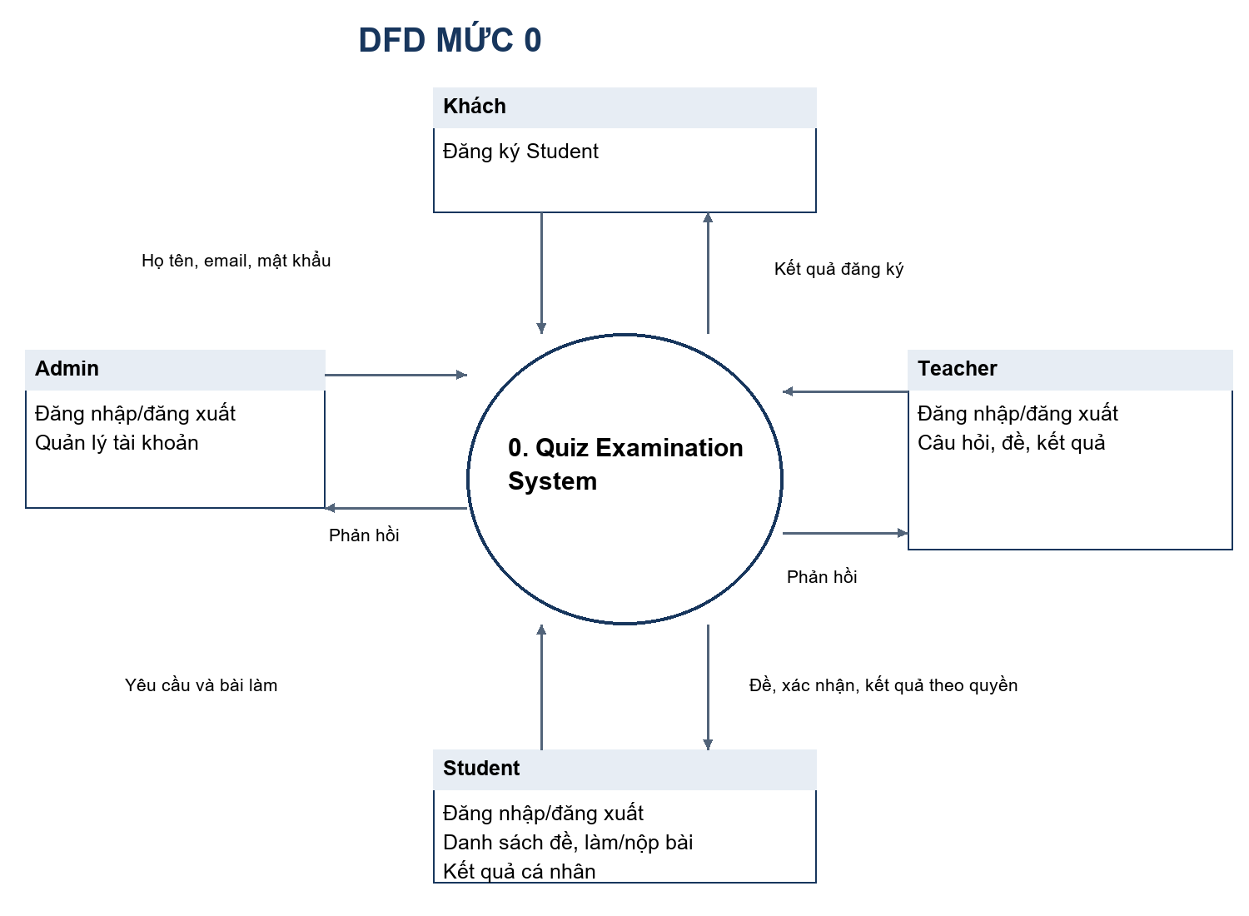
Hình 1. DFD mức 0 hệ thống Quiz Examination

Luồng dữ liệu giữa hệ thống và các tác nhân
Luồng dữ liệu | Từ | Đến
Thông tin đăng nhập/đăng xuất, yêu cầu quản lý tài khoản | Admin | Hệ thống
Kết quả đăng nhập, thông tin tài khoản, thông báo | Hệ thống | Admin
Thông tin đăng nhập/đăng xuất, thông tin câu hỏi và đáp án, yêu cầu quản lý bài thi, yêu cầu xem kết quả | Teacher | Hệ thống
Kết quả xác thực, danh sách câu hỏi/bài thi, thông báo thao tác, kết quả thi trong phạm vi phụ trách | Hệ thống | Teacher
Thông tin đăng nhập/đăng xuất, yêu cầu xem danh sách bài thi, câu trả lời, yêu cầu nộp bài và xem kết quả | Student | Hệ thống
Kết quả xác thực, danh sách bài thi khả dụng, đề thi, xác nhận nộp bài và kết quả cá nhân | Hệ thống | Student
Họ tên, email, mật khẩu và xác nhận mật khẩu | Khách | Hệ thống
Kết quả đăng ký hoặc lỗi dữ liệu | Hệ thống | Khách

3.3 DFD mức 1
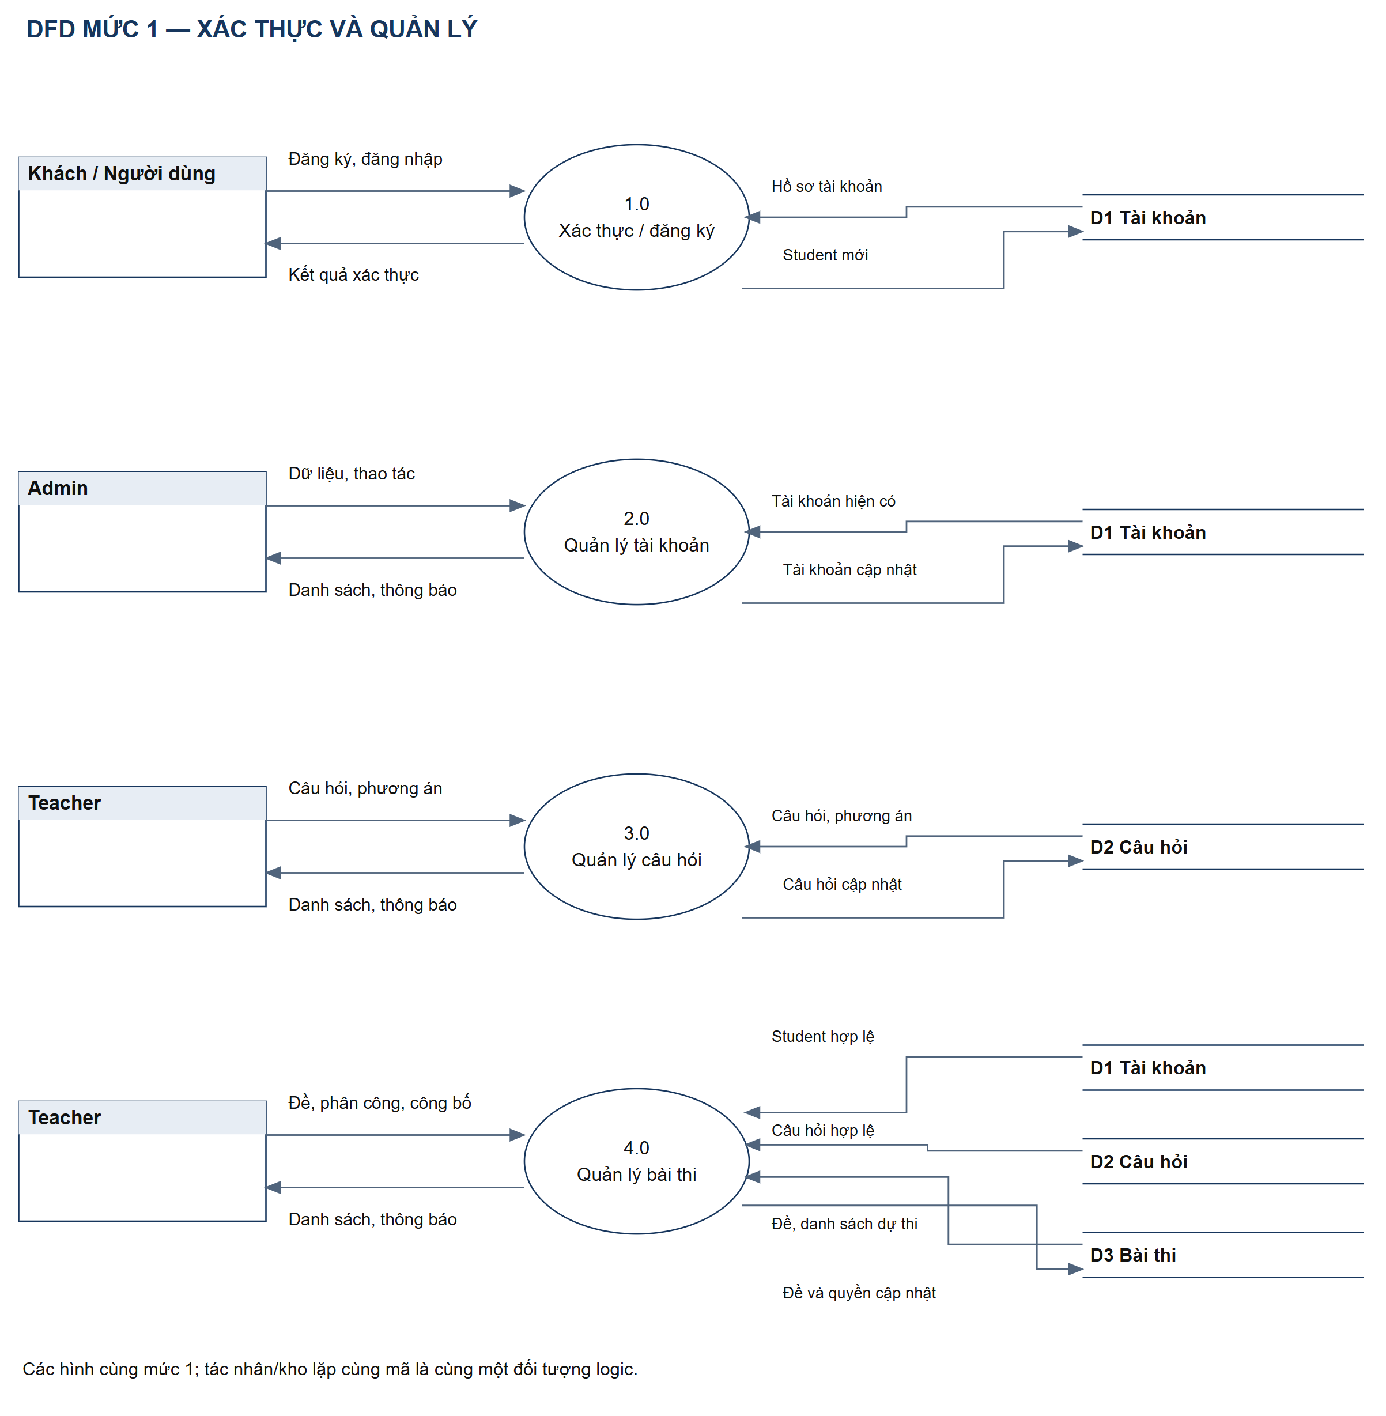
Hình 2. DFD mức 1 hệ thống Quiz Examination

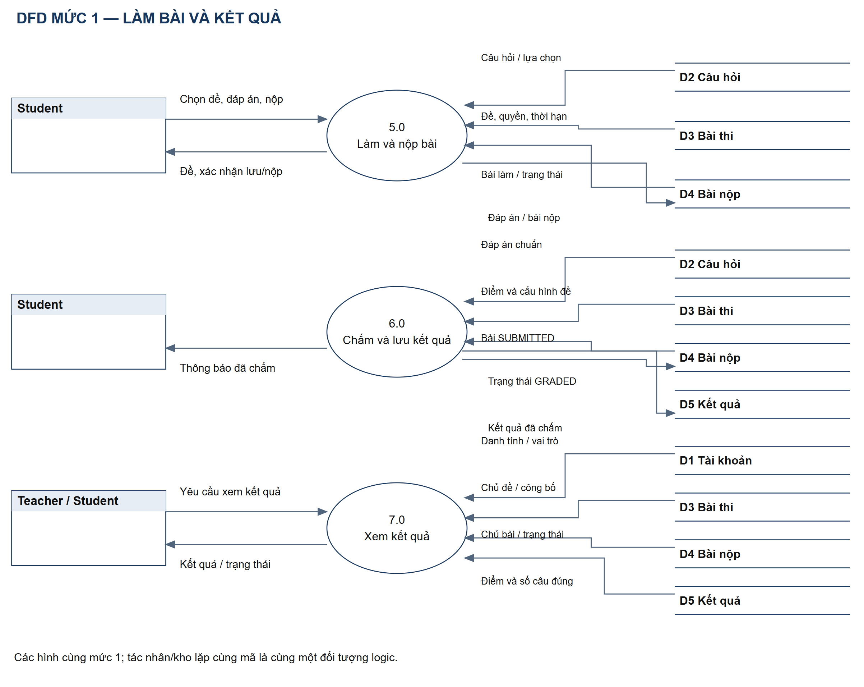
Hình 3. DFD mức 1 phần làm bài và kết quả
Hai hình cùng mô tả DFD mức 1; tác nhân/kho lặp cùng mã là cùng một đối tượng. D1 tại 4.0 cung cấp Student hợp lệ để phân công. Làm bài chuyển sang chấm thông qua bài SUBMITTED tại D4; 6.0 không nhận yêu cầu chấm trực tiếp từ Student.

Các tiến trình xử lý
Mã | Tiến trình | Chức năng liên quan
1.0 | Xác thực và đăng ký | Đăng ký Student, Đăng nhập, Đăng xuất
2.0 | Quản lý tài khoản | Quản lý tài khoản
3.0 | Quản lý câu hỏi | Quản lý câu hỏi
4.0 | Quản lý bài thi | Tạo bài thi, Quản lý bài thi
5.0 | Làm bài và nộp bài | Xem danh sách bài thi, Làm bài thi, Nộp bài thi
6.0 | Chấm điểm tự động và lưu kết quả | Chấm điểm tự động, Lưu trữ kết quả
7.0 | Xem kết quả thi | Xem kết quả thi

Luồng vào và luồng ra của từng tiến trình

1.0 Xác thực và đăng ký
Luồng vào: Đăng nhập/đăng xuất từ E1, E2, E3; thông tin tài khoản D1; hồ sơ đăng ký Student từ E4.
Luồng ra: Kết quả đăng nhập/đăng xuất về E1–E3; kết quả đăng ký về E4; tạo Student với mật khẩu băm tại D1 khi đăng ký hợp lệ. Mọi tiến trình được bảo vệ kiểm tra phiên và vai trò tại máy chủ; sơ đồ không biểu diễn các luồng điều khiển phiên.

2.0 Quản lý tài khoản
Luồng vào: Yêu cầu thêm/sửa/xóa/xem tài khoản (từ E1); dữ liệu tài khoản hiện có (từ D1)
Luồng ra: Thông tin tài khoản mới/cập nhật/xóa (ghi vào D1); danh sách tài khoản và thông báo kết quả (về E1)

3.0 Quản lý câu hỏi
Luồng vào: Thông tin câu hỏi, các phương án, đáp án đúng (từ E2); dữ liệu câu hỏi hiện có (từ D2)
Luồng ra: Câu hỏi mới/cập nhật/xóa (ghi vào D2); danh sách câu hỏi và thông báo (về E2)

4.0 Quản lý bài thi
Luồng vào: Đề, phân công, yêu cầu công bố từ E2; Student hợp lệ từ D1; câu hỏi hợp lệ từ D2; đề và quyền dự thi hiện có từ D3.
Luồng ra: Bài thi mới/cập nhật và trạng thái công bố kết quả (ghi vào D3); danh sách bài thi và thông báo (về E2)

5.0 Làm bài và nộp bài
Luồng vào: Yêu cầu xem danh sách bài thi, chọn bài thi, câu trả lời, yêu cầu nộp bài (từ E3); thông tin đề, quyền dự thi và nội dung câu hỏi không kèm đáp án đúng (từ D3, D2); bài làm đã lưu và trạng thái nộp hiện có (từ D4)
Luồng ra: Danh sách bài thi, đề thi và xác nhận nộp bài (về E3); câu trả lời được lưu tự động trong quá trình làm bài và bài nộp hợp lệ được ghi vào D4

6.0 Chấm điểm tự động và lưu kết quả
Luồng vào: Bài làm đã nộp (từ D4); đáp án đúng (từ D2); thông tin bài thi (từ D3)
Luồng ra: Điểm và kết quả thi (ghi vào D5), trạng thái GRADED của bài nộp (cập nhật D4); thông báo bài đã chấm (về E3). Kết quả chi tiết chỉ được trả qua tiến trình 7.0 sau khi kiểm tra quyền và công bố điểm.

7.0 Xem kết quả thi
Luồng vào: Yêu cầu xem kết quả (từ E2, E3); danh tính và vai trò (từ D1); kết quả (từ D5); phạm vi bài thi phụ trách và bài thi đã làm (từ D3, D4)
Luồng ra: Kết quả của bản thân (về E3); kết quả của các bài thi phụ trách (về E2)

Quan hệ giữa tiến trình và kho dữ liệu
Tiến trình | Đọc từ | Ghi vào
1.0 | D1 | D1 (tạo Student khi đăng ký)
2.0 | D1 | D1
3.0 | D2 | D2
4.0 | D1, D2, D3 | D3
5.0 | D2, D3, D4 | D4
6.0 | D2, D3, D4 | D4, D5
7.0 | D1, D3, D4, D5 | —

3.4 Các luồng dữ liệu chính
- Dữ liệu đăng nhập: Người dùng → 1.0 → D1 (đối chiếu) → 1.0 → thông báo/phiên đăng nhập.
- Câu trả lời: Student → 5.0 → D4 (lưu tự động trong quá trình làm bài để hỗ trợ khôi phục khi mất kết nối hoặc tải lại trang).
- Bài nộp: 5.0 → D4 (ghi nhận trạng thái nộp hợp lệ; hệ thống tránh tạo bản nộp trùng).
- Kết quả: D4 + đáp án đúng từ D2 + thông tin bài thi từ D3 → 6.0 → lưu D5 và cập nhật GRADED tại D4; 7.0 trả kết quả cho Student/Teacher theo phạm vi truy cập và điều kiện công bố.

4 Use case Diagram

4.1 Sơ đồ tổng quan
Xây dựng sơ đồ Use Case tổng quan cho hệ thống thi trắc nghiệm (Quiz Examination System), xác định các tác nhân bên ngoài và những chức năng chính mà mỗi tác nhân sử dụng. Tác nhân tổng quát Người dùng đại diện cho phần tương tác chung của Admin, Teacher và Student; đây không phải một vai trò tài khoản bổ sung.

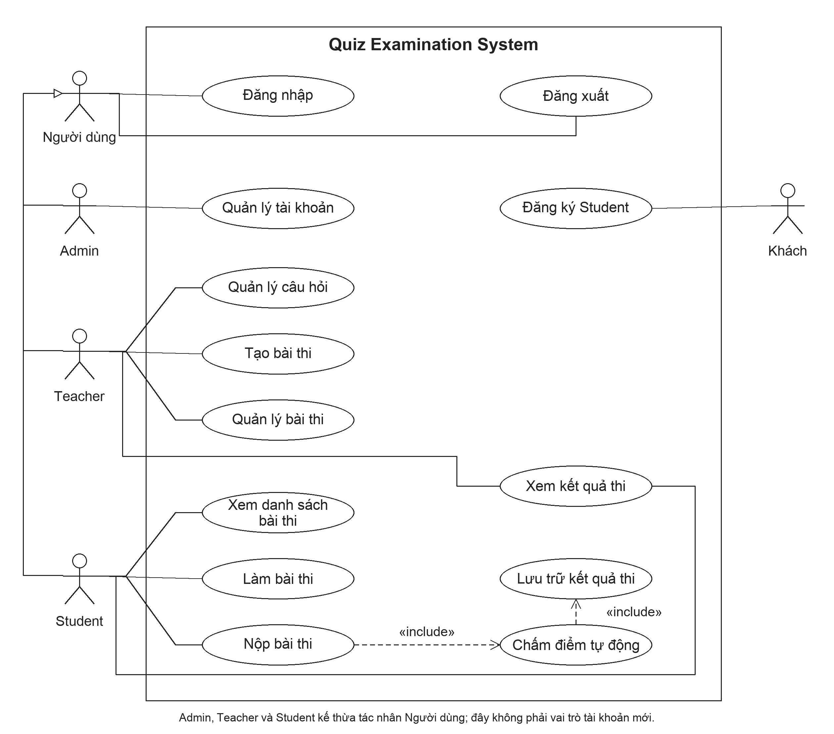
Hình 4. Sơ đồ Use Case tổng quan hệ thống Quiz Examination

4.1.1 Danh sách các Actor
Actor | Vai trò
Admin | Quản lý tài khoản người dùng; đăng nhập và đăng xuất hệ thống.
Teacher | Quản lý câu hỏi, tạo và quản lý bài thi; xem kết quả thuộc phạm vi phụ trách; đăng nhập và đăng xuất.
Student | Xem danh sách bài thi được phép tham gia, làm bài, nộp bài và xem kết quả cá nhân theo quyền công bố; đăng nhập và đăng xuất.
Khách | Chưa có tài khoản; chỉ đăng ký Student. Không phải vai trò lưu trong users.

4.1.2 Danh sách các Use Case
Use Case | Tác nhân hoặc ngữ cảnh | Mô tả
Đăng nhập | Admin, Teacher, Student | Xác thực và tạo phiên theo vai trò.
Đăng xuất | Admin, Teacher, Student | Hủy phiên hiện tại.
Quản lý tài khoản | Admin | Tạo, sửa, khóa/mở khóa, ngừng sử dụng.
Quản lý câu hỏi | Teacher | Lưu nháp, kiểm tra hợp lệ, quản lý câu hỏi sở hữu.
Tạo bài thi | Teacher | Tạo DRAFT, chọn câu/điểm, phân công Student.
Quản lý bài thi | Teacher | Phát hành, cấp/thu hồi quyền, đóng, công bố, lưu trữ.
Xem danh sách bài thi | Student | Xem đề được phân công và điều kiện tham gia.
Làm bài thi | Student | Bắt đầu/tiếp tục cùng lượt và tự lưu đáp án.
Nộp bài thi | Student; tự động khi hết hạn | Chốt bài hợp lệ, khóa sửa và kích hoạt chấm.
Chấm điểm tự động | Xử lý nội bộ sau nộp | Tính điểm theo đáp án và trọng số.
Lưu trữ kết quả | Xử lý nội bộ trong chấm | Lưu Result và GRADED cùng giao dịch.
Xem kết quả thi | Teacher, Student | Teacher xem đề sở hữu; Student xem điểm đã công bố.
Đăng ký Student | Khách | Tạo Student ACTIVE, chưa cấp quyền thi.

4.1.3 Quan hệ giữa các Use Case
- “Nộp bài thi” bao gồm (include) “Chấm điểm tự động” khi bài nộp đã được xác nhận hợp lệ.
- “Chấm điểm tự động” bao gồm (include) “Lưu trữ kết quả”.
- Student thực hiện “Làm bài thi”, sau đó nộp bài qua “Nộp bài thi”. Teacher dùng “Quản lý câu hỏi” và “Tạo / quản lý bài thi” để chuẩn bị kỳ thi; Admin dùng “Quản lý tài khoản” để quản trị người dùng.

4.1.4 Luồng hoạt động tiêu biểu khi sinh viên làm bài
1. Sinh viên đăng nhập vào hệ thống.
2. Sinh viên chọn một bài thi đang mở và được phép tham gia.
3. Hệ thống hiển thị câu hỏi và thời gian làm bài nếu bài thi có giới hạn thời gian.
4. Sinh viên chọn đáp án và có thể thay đổi đáp án trước khi nộp.
5. Sinh viên nhấn “Nộp bài”; nếu bài thi có giới hạn thời gian, hệ thống tự động nộp khi hết giờ.
6. Hệ thống ghi nhận bài nộp hợp lệ, chấm điểm tự động và lưu kết quả.
7. Sinh viên xem kết quả nếu bài thi cho phép công bố điểm.

4.2 Use Case Login (Đăng nhập hệ thống)
Yêu cầu liên quan: FR-02
Mục tiêu
Xác thực người dùng và cấp quyền truy cập các chức năng tương ứng với vai trò.
Tác nhân
Admin, Teacher, Student.
Dòng sự kiện
Luồng chính
1. Người dùng truy cập hệ thống và chọn Đăng nhập.
2. Hệ thống hiển thị biểu mẫu email và mật khẩu.
3. Người dùng nhập thông tin và nhấn Đăng nhập.
4. Hệ thống kiểm tra dữ liệu, trạng thái tài khoản và giới hạn đăng nhập; đối chiếu mật khẩu bằng hàm xác minh tương ứng với giá trị băm lưu tại D1 Tài khoản.
5. Hệ thống tạo phiên làm việc, xác định vai trò và chuyển tới giao diện Admin, Teacher hoặc Student.
Luồng thay thế và ngoại lệ
Sai thông tin: thông báo “Email hoặc mật khẩu không chính xác”; giữ biểu mẫu để nhập lại, không tiết lộ tài khoản có tồn tại hay không.
Sai mật khẩu 5 lần liên tiếp: khóa đăng nhập tạm thời trong 15 phút. Hết thời hạn, người dùng được thử lại nếu tài khoản vẫn hoạt động.
Tài khoản bị Admin khóa hoặc đã ngừng sử dụng: từ chối truy cập. Hết thời gian khóa tạm do đăng nhập sai không tự mở khóa do Admin thiết lập.
Các yêu cầu đặc biệt
Không lưu hoặc ghi nhật ký mật khẩu dạng rõ. Bộ đếm đăng nhập sai và thời điểm hết khóa được quản lý tại dịch vụ xác thực; phân biệt khóa tạm với trạng thái LOCKED do Admin đặt.
Tiền điều kiện
Người dùng đã có tài khoản được tạo trong hệ thống.
Hậu điều kiện
Thành công: phiên làm việc được thiết lập và giao diện theo vai trò được hiển thị. Thất bại: không tạo phiên; người dùng nhận thông báo phù hợp.
Quan hệ và điểm mở rộng
Không có.

4.3 Use Case Logout (Đăng xuất hệ thống)
Yêu cầu liên quan: FR-03
Mục tiêu
Kết thúc phiên làm việc và ngăn tiếp tục sử dụng phiên vừa đăng xuất.
Tác nhân
Admin, Teacher, Student.
Dòng sự kiện
Luồng chính
1. Người dùng chọn Đăng xuất.
2. Hệ thống hủy phiên hiện tại ở máy chủ và xóa thông tin xác thực tương ứng tại trình duyệt.
3. Hệ thống hiển thị giao diện đăng nhập.
Luồng thay thế và ngoại lệ
Phiên đã hết hạn: hiển thị giao diện đăng nhập.
Student đang làm bài: yêu cầu xác nhận rời màn hình. Việc đăng xuất không thay thế thao tác nộp bài; bài vẫn tuân theo hạn nộp và chỉ khôi phục các đáp án đã lưu khi đăng nhập lại.
Các yêu cầu đặc biệt
Mọi yêu cầu dùng lại phiên đã bị hủy phải bị từ chối.
Tiền điều kiện
Người dùng đang có phiên đăng nhập.
Hậu điều kiện
Phiên hiện tại bị hủy; người dùng được chuyển về giao diện đăng nhập.
Quan hệ và điểm mở rộng
Không có.

4.4 Use Case Manage User Accounts (Quản lý tài khoản người dùng)
Yêu cầu liên quan: FR-04
Mục tiêu
Cho phép Admin tạo tài khoản, cập nhật thông tin và quản lý trạng thái sử dụng.
Tác nhân
Admin.
Dòng sự kiện
Luồng chính
1. Admin mở Quản lý tài khoản; hệ thống hiển thị danh sách có phân trang.
2. Admin chọn thêm, sửa, khóa hoặc xóa tài khoản.
3. Khi thêm: nhập họ tên, email, vai trò và mật khẩu ban đầu. Khi sửa: cập nhật các trường được phép. Khi khóa hoặc xóa: xác nhận thao tác.
4. Hệ thống kiểm tra trường bắt buộc, chuẩn hóa email (bỏ khoảng trắng đầu/cuối, chữ thường), email không trùng và vai trò hợp lệ. Mật khẩu ban đầu phải từ 8 ký tự, gồm chữ và số, như quy tắc đăng ký.
5. Hệ thống lưu vào D1 và thông báo thành công.
Luồng thay thế và ngoại lệ
Email đã được dùng: báo lỗi tại trường email, giữ các giá trị vừa nhập để Admin sửa.
Thiếu thông tin hoặc vai trò không hợp lệ: chưa lưu và yêu cầu điều chỉnh.
Hủy xác nhận khóa hoặc xóa: kết thúc thao tác, không thay đổi dữ liệu.
Các yêu cầu đặc biệt
Băm mật khẩu trước khi lưu. Tài khoản có lịch sử thi được ngừng sử dụng hoặc đánh dấu DELETED để giữ tham chiếu; khóa bởi Admin sử dụng trạng thái LOCKED.
Tiền điều kiện
Admin đã đăng nhập với quyền quản trị.
Hậu điều kiện
D1 Tài khoản được cập nhật theo thao tác hợp lệ; trường hợp lỗi giữ nguyên dữ liệu đã lưu.
Quan hệ và điểm mở rộng
Không có.
Quản trị bổ sung: Không khóa/xóa/hạ quyền Admin ACTIVE cuối cùng. Đổi role bị từ chối nếu có dữ liệu nghiệp vụ ràng buộc vai trò cũ. Khóa/xóa/đổi role hủy các phiên; có IN_PROGRESS thì chốt đáp án đã lưu, nộp theo thời điểm hiệu lực và ghi lý do.

4.5 Use Case Manage Questions (Quản lý câu hỏi trắc nghiệm)
Yêu cầu liên quan: FR-05
Mục tiêu
Cho phép Teacher tạo, tra cứu và quản lý câu hỏi cùng các phương án lựa chọn.
Tác nhân
Teacher.
Dòng sự kiện
Luồng chính
1. Teacher mở Quản lý câu hỏi; hệ thống tải các câu hỏi trong phạm vi phụ trách.
2. Teacher chọn thêm, sửa hoặc xóa câu hỏi.
3. Khi thêm hoặc sửa: nhập nội dung, các phương án và chỉ định đáp án đúng. Khi xóa: chọn câu hỏi và xác nhận.
4. Lưu nháp giữ DRAFT, cho phép thiếu nội dung/phương án/đáp án. Lưu và sẵn sàng yêu cầu nội dung không trống, ít nhất hai phương án có nội dung và đúng một đáp án đúng rồi chuyển ACTIVE. Chỉ ACTIVE hợp lệ được dùng khi phát hành đề.
5. Hệ thống cập nhật D2 và thông báo thành công.
Luồng thay thế và ngoại lệ
Chưa chọn hoặc nhiều đáp án đúng khi chuyển ACTIVE: báo lỗi, giữ dữ liệu để sửa; vẫn có thể lưu DRAFT.
Thiếu nội dung/phương án khi chuyển ACTIVE: chỉ rõ dữ liệu cần bổ sung; không chuyển sang sẵn sàng.
Câu hỏi đã được dùng trong đề phát hành: từ chối xóa hoặc sửa trực tiếp làm thay đổi đề; thay đổi bằng phiên bản câu hỏi mới.
Không có quyền với câu hỏi: từ chối thao tác.
Các yêu cầu đặc biệt
Không để thay đổi ngân hàng câu hỏi làm sai đáp án hoặc kết quả của đề đã phát hành.
Tiền điều kiện
Teacher đã đăng nhập và có quyền với ngân hàng câu hỏi trong phạm vi phụ trách.
Hậu điều kiện
D2 Câu hỏi được cập nhật đúng thao tác; dữ liệu đề thi đã phát hành được bảo toàn.
Quan hệ và điểm mở rộng
Không có.
Bảo toàn phiên bản: Câu hỏi đã dùng trong đề phát hành không sửa trực tiếp nội dung/phương án/đáp án. Tạo bản sao question_id mới ở DRAFT, kiểm tra rồi ACTIVE; đề cũ giữ ID cũ. ARCHIVED không chọn vào đề mới nhưng lịch sử vẫn đọc được.

4.6 Use Case Create Exam (Tạo bài thi)
Yêu cầu liên quan: FR-06
Mục tiêu
Khởi tạo bài thi, lựa chọn câu hỏi, phân bổ điểm và xác định người được tham gia.
Tác nhân
Teacher.
Dòng sự kiện
Luồng chính
1. Teacher chọn Tạo bài thi mới.
2. Teacher nhập tên, cấu hình thời lượng và thời gian mở/đóng bài thi nếu áp dụng.
3. Teacher chọn danh sách sinh viên được dự thi.
4. Teacher chọn câu hỏi từ D2, sắp xếp thứ tự và đặt điểm cho từng câu.
5. Teacher nhấn Lưu; hệ thống kiểm tra dữ liệu và quyền sử dụng câu hỏi.
6. Hệ thống lưu thông tin đề, danh sách câu hỏi và sinh viên tham gia vào D3, sau đó thông báo thành công.
Luồng thay thế và ngoại lệ
Thời gian không hợp lệ: nếu có đủ hai mốc, thời gian đóng phải sau thời gian mở; thời lượng nếu đặt phải lớn hơn 0.
Chưa chọn câu hỏi: yêu cầu bổ sung ít nhất một câu trước khi hoàn tất cấu hình hoặc phát hành. Bản nháp đang soạn được phép lưu chưa đầy đủ.
Điểm không hợp lệ hoặc câu hỏi trùng: yêu cầu sửa trước khi lưu cấu hình hợp lệ.
Các yêu cầu đặc biệt
Danh sách tham gia được lưu bằng ExamParticipant. Mỗi câu có điểm lớn hơn 0 và vị trí riêng; không mặc định tổng điểm luôn bằng 10.
Tiền điều kiện
Teacher đã đăng nhập. Tạo nháp chưa cần có câu hỏi; khi phát hành chỉ dùng câu ACTIVE hợp lệ trong ngân hàng của mình.
Hậu điều kiện
Bài thi mới được lưu tại D3 Bài thi ở trạng thái DRAFT; việc phát hành thực hiện trong Quản lý bài thi.
Quan hệ và điểm mở rộng
Không có.

4.7 Use Case Manage Exams (Quản lý bài thi)
Yêu cầu liên quan: FR-07
Mục tiêu
Cho phép Teacher cập nhật, phát hành, đóng, lưu trữ bài thi và công bố kết quả trong phạm vi phụ trách.
Tác nhân
Teacher.
Dòng sự kiện
Luồng chính
1. Teacher mở Quản lý bài thi; hệ thống hiển thị danh sách trong phạm vi phụ trách.
2. Teacher chọn bài thi và thao tác cần thực hiện.
3. Với bản nháp: cập nhật cấu hình, câu hỏi, điểm và danh sách người dự thi; với phát hành: yêu cầu chuyển sang PUBLISHED; với kết thúc sử dụng: chọn đóng hoặc lưu trữ; với kết quả: chọn Công bố kết quả của bài thi phụ trách.
4. Hệ thống kiểm tra quyền, trạng thái hiện tại và các điều kiện tương ứng.
5. Hệ thống lưu thay đổi vào D3 và thông báo kết quả. Khi Teacher công bố điểm, hệ thống đặt results_published thành true để Student được xem kết quả cá nhân đã chấm.
Luồng thay thế và ngoại lệ
Phát hành đề chưa có câu hỏi, thiếu đáp án chuẩn hoặc cấu hình không hợp lệ: từ chối phát hành và chỉ rõ mục cần sửa.
Sửa nội dung, đáp án, điểm hoặc vị trí trong đề đã phát hành: yêu cầu tạo phiên bản đề mới.
Xóa đề có bài nộp hoặc kết quả: bảo toàn lịch sử; sử dụng đóng hoặc lưu trữ thay cho xóa dữ liệu tham chiếu.
Các yêu cầu đặc biệt
Các trạng thái dùng thống nhất là DRAFT, PUBLISHED, CLOSED và ARCHIVED. Quyền tham gia và thời gian khả dụng được kiểm tra lại ở máy chủ khi bắt đầu làm bài.
Tiền điều kiện
Teacher đã đăng nhập và có quyền quản lý bài thi được chọn.
Hậu điều kiện
D3 Bài thi phản ánh thông tin và trạng thái hợp lệ; nội dung đã phát hành và lịch sử bài nộp được bảo toàn.
Quan hệ và điểm mở rộng
Không có.
Phân công sau phát hành: Teacher thêm Student ACTIVE hoặc thu hồi quyền khi đề PUBLISHED chưa hết lịch. Thu hồi người đang làm dùng luồng nộp đáp án đã lưu và giữ lịch sử. CLOSED/ARCHIVED không cấp quyền mới.
Điều kiện công bố: Đề CLOSED, không còn IN_PROGRESS/SUBMITTED và mọi bài đã nộp đều GRADED mới được bật results_published. Chưa đủ điều kiện thì giữ false, thông báo số bài chờ; Teacher vẫn được xem đề phụ trách. Chưa có thao tác thu hồi công bố.

4.8 Use Case View Exam List (Xem danh sách bài thi)
Yêu cầu liên quan: FR-08
Mục tiêu
Hiển thị các bài thi và trạng thái để Student chọn bài được phép tham gia.
Tác nhân
Student.
Dòng sự kiện
Luồng chính
1. Student chọn Danh sách bài thi.
2. Hệ thống kiểm tra tài khoản và danh sách tham gia tại D3.
3. Hệ thống hiển thị tên bài, thời gian áp dụng, trạng thái và hành động phù hợp.
4. Student xem chi tiết và chọn Bắt đầu hoặc Tiếp tục khi đủ điều kiện.
Luồng thay thế và ngoại lệ
Không có bài được phân công: hiển thị danh sách trống cùng thông báo phù hợp.
Bài chưa mở, đã đóng hoặc Student không còn được phép tham gia: không cho bắt đầu; hiển thị lý do.
Đã có bài nộp của lượt hiện tại: hiển thị trạng thái đã nộp, không tạo thêm lượt nếu chưa được cấp phép.
Các yêu cầu đặc biệt
Phân trang danh sách dài. Nút hiển thị trên giao diện không thay thế kiểm tra quyền và thời gian ở máy chủ.
Tiền điều kiện
Student đã đăng nhập.
Hậu điều kiện
Danh sách bài thi phù hợp được hiển thị; chưa tạo bài nộp chỉ bởi thao tác xem danh sách.
Quan hệ và điểm mở rộng
Không có.

4.9 Use Case Take Exam (Làm bài thi)
Yêu cầu liên quan: FR-09
Mục tiêu
Cho phép Student đọc câu hỏi, chọn đáp án và lưu bài làm trong thời gian được phép.
Tác nhân
Student.
Dòng sự kiện
Luồng chính
1. Student chọn Bắt đầu làm bài hoặc Tiếp tục từ danh sách bài thi.
2. Hệ thống kiểm tra quyền và thời hạn; tạo hoặc khôi phục đúng bài làm của lượt được cấp phép.
3. Hệ thống lấy nội dung từ D3 và D2, chỉ gửi câu hỏi và phương án cho Student.
4. Giao diện hiển thị câu hỏi, tiến độ và đồng hồ nếu có giới hạn thời gian.
5. Student chọn hoặc thay đổi tối đa một phương án cho mỗi câu.
6. Hệ thống lưu tự động vào D4 và hiển thị trạng thái lưu; Student tiếp tục cho tới khi nộp hoặc hết hạn.
Luồng thay thế và ngoại lệ
Mất mạng hoặc tải lại trang: khi kết nối được phục hồi, khôi phục đáp án đã lưu thành công ở máy chủ và thời gian còn lại; cảnh báo nếu có thay đổi chưa được xác nhận lưu.
Hết hạn: máy chủ ngừng nhận sửa đáp án và tự chuyển sang Nộp bài; không chờ xác nhận của Student.
Bài đã nộp hoặc lượt không hợp lệ: từ chối sửa hoặc tạo trùng bài làm.
Các yêu cầu đặc biệt
Đáp án đúng không được gửi tới Student. Thời gian máy chủ là căn cứ kiểm tra hạn nộp; tải lại trang không làm khởi động lại thời lượng.
Tiền điều kiện
Student đã đăng nhập; bài đã phát hành, đang trong thời gian cho phép và Student được phân công lượt thi hợp lệ.
Hậu điều kiện
Các câu trả lời đã được máy chủ xác nhận lưu nằm trong D4 Bài nộp. Bài còn IN_PROGRESS hoặc chuyển sang luồng nộp bài khi Student nộp/hết hạn.
Quan hệ và điểm mở rộng
Không có.
Nhiều tab và lỗi lưu: Tạo lượt dùng ràng buộc duy nhất. Lưu kèm version; chỉ ghi nếu version hiện tại khớp rồi tăng version. Yêu cầu cũ trả lỗi đồng bộ; giao diện tải trạng thái mới và cảnh báo thay đổi chưa xác nhận, không ghi đè ngầm.
Đóng trình duyệt/hết phiên: Lượt và deadline_at vẫn lưu ở máy chủ. Đăng nhập lại lấy đúng lượt; còn hạn/đủ quyền thì tiếp tục, hết hạn chỉ xem trạng thái nộp/chấm. Tiến trình nền nộp bài hết hạn độc lập trình duyệt, chỉ dùng đáp án đã xác nhận lưu.

4.10 Use Case Submit Exam (Nộp bài thi)
Yêu cầu liên quan: FR-10
Mục tiêu
Ghi nhận bài nộp hợp lệ, khóa đáp án và kích hoạt chấm điểm.
Tác nhân
Student.
Dòng sự kiện
Luồng chính
1. Student chọn Nộp bài.
2. Hệ thống hiển thị xác nhận kèm số câu đã trả lời và tổng số câu.
3. Student xác nhận nộp.
4. Máy chủ kiểm tra quyền, trạng thái và thời hạn; ghi nhận các đáp án hợp lệ, thời điểm nộp và chuyển sang SUBMITTED trong giao dịch nhất quán.
5. Hệ thống khóa chỉnh sửa, kích hoạt Chấm điểm tự động và thông báo bài đã được ghi nhận.
Luồng thay thế và ngoại lệ
Student hủy xác nhận: quay lại làm bài nếu vẫn còn thời gian.
Hết hạn làm bài: tự nộp các đáp án đã được máy chủ chấp nhận; bỏ bước xác nhận thủ công.
Lỗi kết nối hoặc chưa rõ kết quả nộp: tra cứu trạng thái trước; nếu đã được ghi nhận thì hiển thị thành công, nếu chưa thì cho thử lại. Không tạo bản nộp trùng.
Chấm điểm tạm lỗi sau khi nộp đã thành công: giữ bài SUBMITTED và thông báo đang xử lý kết quả.
Các yêu cầu đặc biệt
Chỉ máy chủ được chuyển trạng thái. Yêu cầu lặp lại phải trả đúng trạng thái bài đã có, không mở lại quyền sửa.
Tiền điều kiện
Bài làm thuộc Student và đang IN_PROGRESS; yêu cầu nộp được kiểm tra theo lượt và thời hạn.
Hậu điều kiện
Bài được lưu tại D4 ở trạng thái SUBMITTED và không thể sửa; tiến trình chấm điểm được kích hoạt. Khi chấm thành công, trạng thái chuyển GRADED và có kết quả tại D5.
Quan hệ và điểm mở rộng
Submit Exam bao gồm Automatic Grading bằng quan hệ include. Hết giờ là luồng nộp bài tự động.
Thứ tự xử lý: Lưu/nộp kiểm tra và khóa cùng bản ghi lượt để lưu chạy muộn không sửa bài SUBMITTED. Nộp trước hạn ghi thay đổi cuối hợp lệ và trạng thái cùng giao dịch; sau hạn chỉ dùng dữ liệu đã lưu. Lỗi chấm không phủ nhận nộp đã thành công.

4.11 Use Case Automatic Grading (Chấm điểm tự động)
Yêu cầu liên quan: FR-11, FR-12
Mục tiêu
Tính điểm từ đáp án chuẩn và lưu kết quả của bài đã nộp hợp lệ.
Tác nhân
Không có tác nhân ngoài trực tiếp; đây là xử lý nội bộ được kích hoạt từ Submit Exam.
Dòng sự kiện
Luồng chính
1. Tiến trình được kích hoạt sau khi máy chủ ghi nhận bài nộp hợp lệ.
2. Hệ thống đọc các câu trả lời của bài từ D4.
3. Hệ thống lấy đáp án chuẩn từ D2 và điểm từng câu của đúng đề tại D3.
4. Hệ thống so sánh từng câu; câu đúng nhận điểm đã quy định, câu sai hoặc bỏ trống nhận 0 điểm; cộng tổng điểm và số câu đúng.
5. Hệ thống thực hiện Lưu trữ kết quả: lưu D5 và chuyển trạng thái bài sang GRADED trong cùng giao dịch.
Luồng thay thế và ngoại lệ
Lỗi dữ liệu hoặc gián đoạn tính toán/lưu: ghi nhật ký, không công bố kết quả chưa hoàn chỉnh; giữ SUBMITTED và đưa vào xử lý lại.
Tiến trình được gọi lại cho bài đã GRADED: trả kết quả hiện có, không tạo kết quả thứ hai.
Các yêu cầu đặc biệt
Mục tiêu ít nhất 95% bài hợp lệ được chấm và lưu trong 5 giây sau khi nộp trong kịch bản tải mục 2, thống nhất yêu cầu hiệu năng. Mỗi bài nộp có tối đa một Result; không tự thêm trạng thái chấm lại ngoài các trạng thái đã xác định.
Tiền điều kiện
Bài đã được ghi nhận SUBMITTED; đáp án chuẩn và điểm từng câu của đề tương ứng sẵn sàng.
Hậu điều kiện
D5 Kết quả lưu điểm và số câu đúng; bài chuyển GRADED. Nếu xử lý lỗi, giữ SUBMITTED để có thể chấm lại.
Quan hệ và điểm mở rộng
Automatic Grading bao gồm Store Exam Results bằng quan hệ include.
Khôi phục chấm: Tiến trình nền thử lại bài SUBMITTED chưa có Result, không yêu cầu Student nộp lại. Hai tiến trình cùng nhận một bài phải kiểm tra/khóa lượt và UNIQUE(submission_id) để chỉ tạo một Result. Sau khởi động lại tiếp tục từ dữ liệu đã cam kết; lỗi kéo dài được ghi để vận hành xử lý.

4.12 Use Case View Exam Results (Xem kết quả thi)
Yêu cầu liên quan: FR-13
Mục tiêu
Cho phép người dùng xem điểm và chi tiết kết quả đúng phạm vi được phân quyền.
Tác nhân
Student, Teacher.
Dòng sự kiện
Luồng chính
1. Người dùng chọn Xem kết quả thi.
2. Hệ thống kiểm tra vai trò và phạm vi truy cập.
3. Với Student: lấy kết quả của chính Student và kiểm tra điều kiện công bố. Với Teacher: lấy kết quả sinh viên thuộc các bài thi mình phụ trách.
4. Hệ thống hiển thị điểm, số câu đúng, số câu sai hoặc chưa trả lời, cùng thời gian hoàn thành của bài đã chọn.
Luồng thay thế và ngoại lệ
Chưa công bố: Student thấy “Kết quả chưa được công bố”, không nhận chi tiết điểm; Teacher vẫn được xem trong phạm vi phụ trách.
Bài đã nộp nhưng chưa chấm xong: hiển thị trạng thái đang xử lý, không coi là điểm 0.
Yêu cầu xem kết quả ngoài phạm vi: từ chối truy cập.
Các yêu cầu đặc biệt
Điều kiện công bố dùng cờ results_published của bài thi. Thời gian hoàn thành được tính từ thời điểm bắt đầu đến thời điểm nộp; không trả đáp án chuẩn trong lúc Student còn làm bài.
Tiền điều kiện
Người dùng đã đăng nhập. Luồng thành công yêu cầu bài đã chấm và kết quả được lưu tại D5; Student chỉ xem điểm khi bài cho phép công bố.
Hậu điều kiện
Điểm hoặc thông báo trạng thái được hiển thị đúng quyền; thao tác xem không thay đổi bài nộp hoặc kết quả.
Quan hệ và điểm mở rộng
Không có.
Chi tiết kết quả: Student xem điểm/tổng điểm, số câu đúng/sai/bỏ trống và thời gian; chưa hiển thị đáp án chuẩn. Nộp do hết hạn dùng submitted_at=deadline_at để thời gian hoàn thành không tăng theo trễ xử lý; đóng đề/thu hồi quyền dùng thời điểm hiệu lực tương ứng.

4.13 Use Case Register Student (Đăng ký tài khoản)
Yêu cầu liên quan: FR-01
Mục tiêu
Tạo tài khoản Student cho người chưa có tài khoản.
Tác nhân
Khách. Đây là tác nhân chưa xác thực, không phải vai trò bổ sung trong users.
Tiền điều kiện
Người dùng chưa đăng nhập; hệ thống cho phép đăng ký Student.
Luồng chính
1. Khách chọn Đăng ký tại giao diện đăng nhập.
2. Hệ thống hiển thị họ tên, email, mật khẩu, xác nhận mật khẩu.
3. Khách nhập dữ liệu và gửi yêu cầu.
4. Máy chủ kiểm tra dữ liệu bắt buộc, email hợp lệ và chưa trùng; mật khẩu từ 8 ký tự, gồm chữ và số; hai lần nhập khớp nhau. Email được bỏ khoảng trắng đầu/cuối và chuẩn hóa chữ thường trước khi kiểm tra duy nhất.
5. Máy chủ băm mật khẩu bằng thuật toán chuyên dụng; tạo users với role=STUDENT, status=ACTIVE. Ràng buộc email duy nhất bảo vệ cả trường hợp hai yêu cầu đồng thời.
6. Hệ thống thông báo thành công và chuyển về Đăng nhập; không tự tạo phiên hoặc cấp quyền dự thi.
Ngoại lệ
Dữ liệu thiếu/sai, email trùng hoặc mật khẩu không khớp: báo lỗi phù hợp và chưa tạo tài khoản. Không lưu mật khẩu rõ, không tự điền lại mật khẩu khi trả lỗi. Lỗi lưu dữ liệu: hoàn tác; chỉ thông báo thành công sau khi giao dịch hoàn tất.
Hậu điều kiện
Thành công có đúng một Student mới. Thất bại không có tài khoản dở dang. Student chỉ thấy bài thi khi được Teacher phân công. Teacher và Admin vẫn do Admin tạo.
Quan hệ và điểm mở rộng
Độc lập với Login; đăng ký thành công chuyển tới màn hình Login, không dùng include để mô tả thứ tự thao tác.

5 Class Diagram

5.1 Sơ đồ lớp và ký hiệu
Mô hình gồm 12 lớp trên một sơ đồ tổng thể. User là lớp trừu tượng; Admin, Teacher và Student kế thừa User và mỗi tài khoản thuộc đúng một vai trò. Các lớp còn lại mô tả ngân hàng câu hỏi, cấu trúc đề, quyền dự thi, bài làm và kết quả. Mỗi lớp xuất hiện một lần; các quan hệ và bội số được thể hiện trực tiếp giữa các lớp.
Mỗi lớp có ba ngăn: tên, thuộc tính và phương thức. Dấu − là private, dấu + là public; ? là giá trị tùy chọn. Tam giác rỗng hướng về lớp cha. Hình thoi đặc đặt ở lớp sở hữu biểu diễn hợp thành; các liên kết tham chiếu dùng đường kết hợp. Long, Decimal và DateTime lần lượt ánh xạ BIGINT, NUMERIC(12,2) và TIMESTAMPTZ. Các trường kiểm toán nằm trong Data Model.
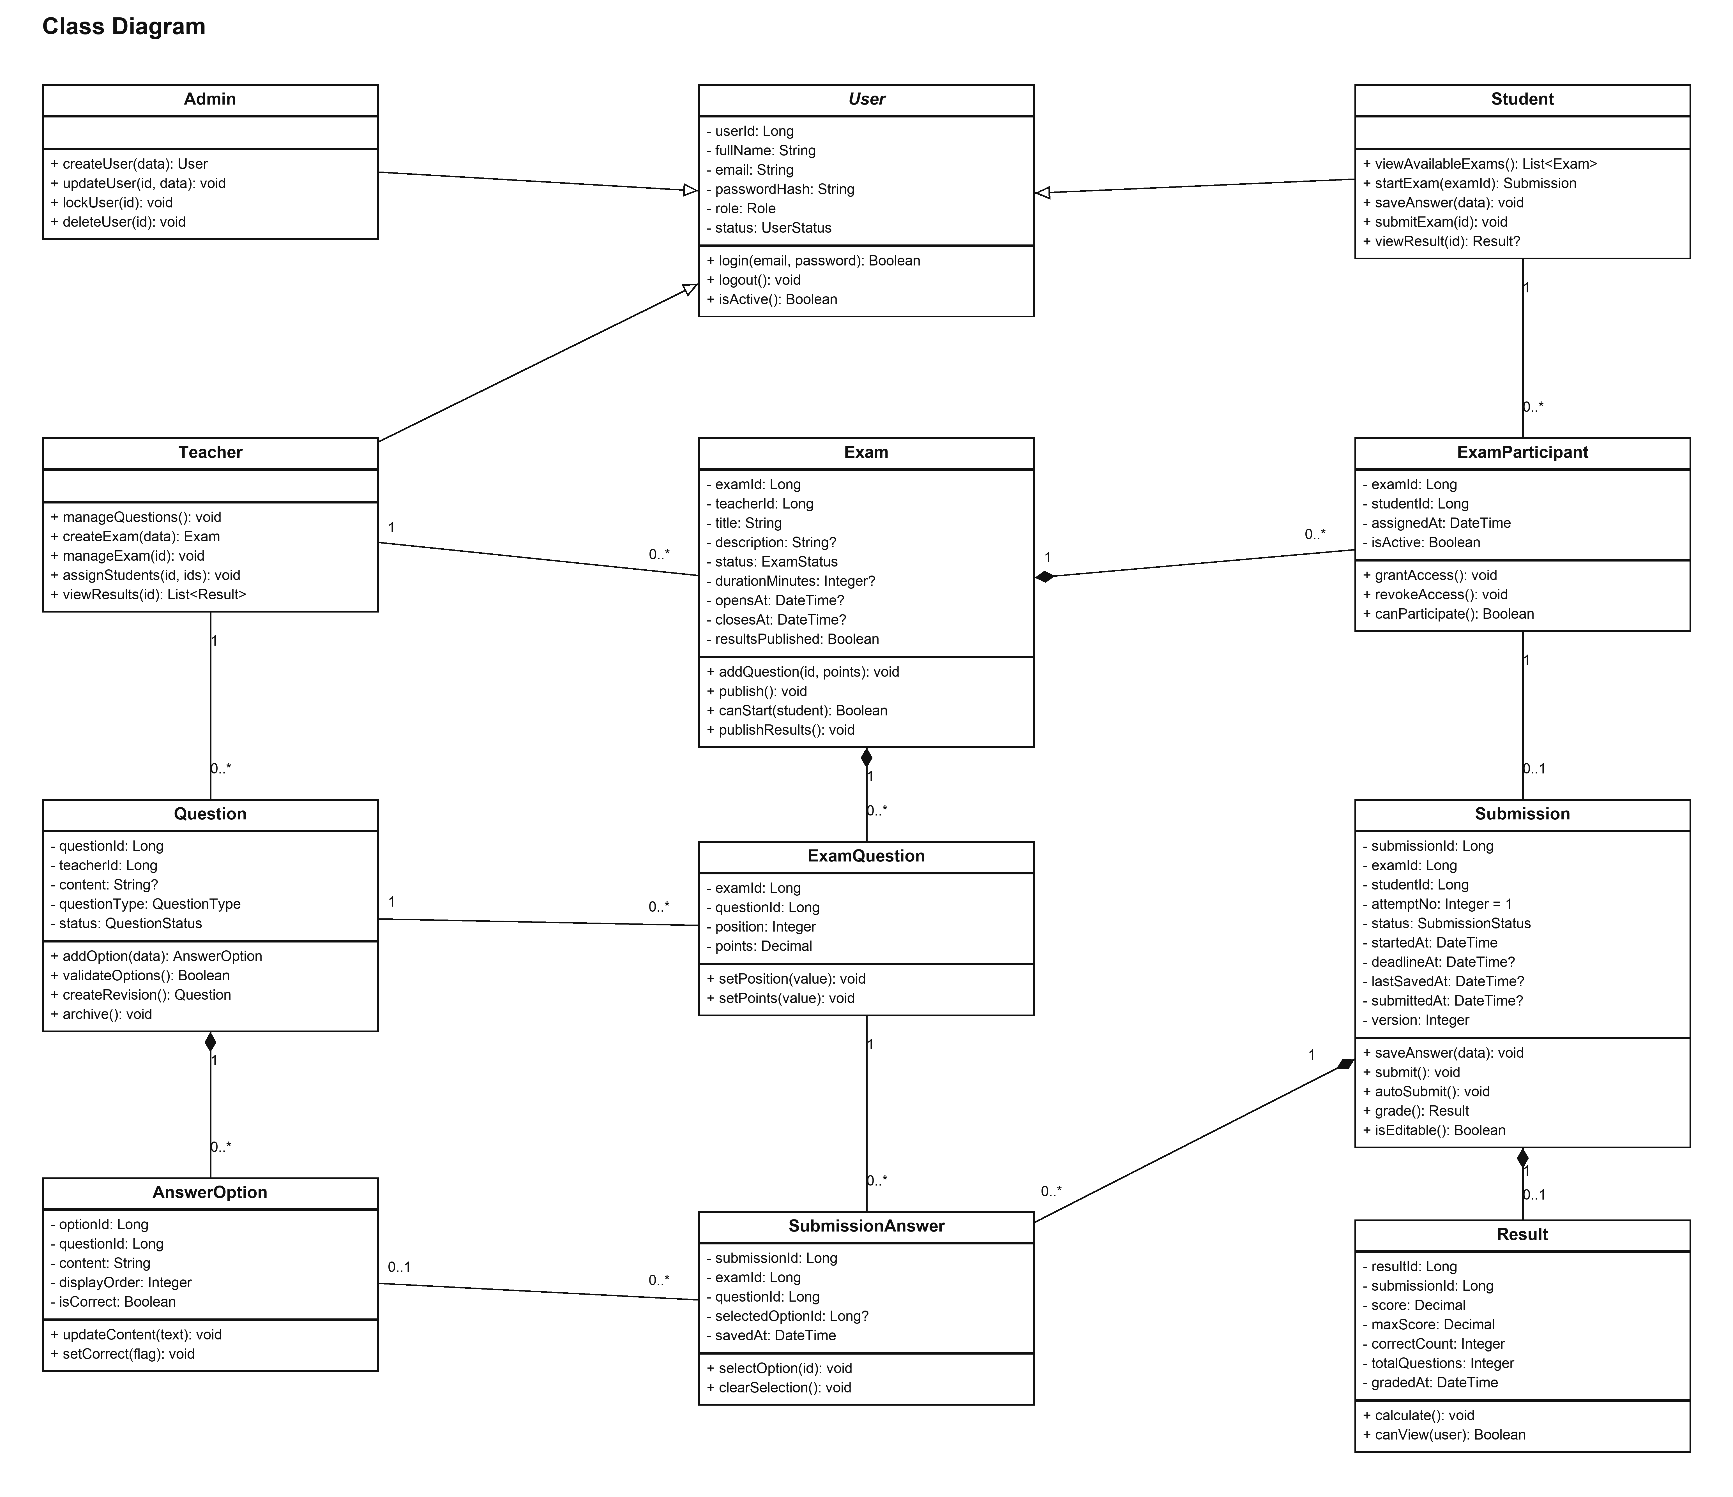
Hình 5. Sơ đồ lớp tổng thể hệ thống Quiz Examination

5.2 Danh sách lớp thuộc tính và phương thức
Lớp | Thuộc tính chính | Phương thức chính
User | - userId: Long  - fullName: String  - email: String  - passwordHash: String  - role: Role  - status: UserStatus | + login(email, password): Boolean  + logout(): void  + isActive(): Boolean
Admin | Inherits User | + createUser(data): User  + updateUser(id, data): void  + lockUser(id): void  + deleteUser(id): void
Student | Inherits User | + viewAvailableExams(): List<Exam>  + startExam(examId): Submission  + saveAnswer(data): void  + submitExam(id): void  + viewResult(id): Result?
Teacher | Inherits User | + manageQuestions(): void  + createExam(data): Exam  + manageExam(id): void  + assignStudents(id, ids): void  + viewResults(id): List<Result>
Question | - questionId: Long  - teacherId: Long  - content: String?  - questionType: QuestionType  - status: QuestionStatus | + addOption(data): AnswerOption  + validateOptions(): Boolean  + createRevision(): Question  + archive(): void
AnswerOption | - optionId: Long  - questionId: Long  - content: String  - displayOrder: Integer  - isCorrect: Boolean | + updateContent(text): void  + setCorrect(flag): void
Exam | - examId: Long  - teacherId: Long  - title: String  - description: String?  - status: ExamStatus  - durationMinutes: Integer?  - opensAt: DateTime?  - closesAt: DateTime?  - resultsPublished: Boolean | + addQuestion(id, points): void  + publish(): void  + canStart(student): Boolean  + publishResults(): void
ExamQuestion | - examId: Long  - questionId: Long  - position: Integer  - points: Decimal | + setPosition(value): void  + setPoints(value): void
ExamParticipant | - examId: Long  - studentId: Long  - assignedAt: DateTime  - isActive: Boolean | + grantAccess(): void  + revokeAccess(): void  + canParticipate(): Boolean
Submission | - submissionId: Long  - examId: Long  - studentId: Long  - attemptNo: Integer = 1  - status: SubmissionStatus  - startedAt: DateTime  - deadlineAt: DateTime?  - lastSavedAt: DateTime?  - submittedAt: DateTime?  - version: Integer | + saveAnswer(data): void  + submit(): void  + autoSubmit(): void  + grade(): Result  + isEditable(): Boolean
SubmissionAnswer | - submissionId: Long  - examId: Long  - questionId: Long  - selectedOptionId: Long?  - savedAt: DateTime | + selectOption(id): void  + clearSelection(): void
Result | - resultId: Long  - submissionId: Long  - score: Decimal  - maxScore: Decimal  - correctCount: Integer  - totalQuestions: Integer  - gradedAt: DateTime | + calculate(): void  + canView(user): Boolean

5.3 Quan hệ và bội số giữa các lớp
Quan hệ giữa các lớp | Bội số | Ý nghĩa
User → Admin Teacher Student | Kế thừa | Phân loại đầy đủ và loại trừ nhau; mỗi tài khoản đúng một vai trò.
Teacher → Question | 1 — 0..* | Mỗi câu hỏi có một giảng viên tạo.
Teacher → Exam | 1 — 0..* | Mỗi đề có một giảng viên phụ trách.
Question → AnswerOption | 1 — 0..* | Hợp thành. Phương án thuộc riêng một câu hỏi; ACTIVE cần ít nhất hai phương án và đúng một đáp án đúng.
Exam → ExamQuestion | 1 — 0..* | Hợp thành. Dòng cấu trúc thuộc riêng một đề; nháp có thể rỗng, phát hành có ít nhất một câu.
Question → ExamQuestion | 1 — 0..* | Kết hợp. Một câu hỏi dùng được trong nhiều đề; phần tử cấu trúc do Exam sở hữu.
Exam → ExamParticipant | 1 — 0..* | Hợp thành. Bản phân công thuộc riêng một đề, tham chiếu sinh viên; giữ lại khi có lịch sử.
Student → ExamParticipant | 1 — 0..* | Một sinh viên có thể được phân công nhiều đề.
ExamParticipant → Submission | 1 — 0..1 | Mỗi cặp đề và sinh viên có tối đa một lượt trong phạm vi hiện tại.
Submission → SubmissionAnswer | 1 — 0..* | Hợp thành. Câu trả lời thuộc riêng một bài làm, không chuyển sang bài làm khác.
ExamQuestion → SubmissionAnswer | 1 — 0..* | Câu trả lời phải là câu có trong chính đề của lượt thi.
AnswerOption → SubmissionAnswer | 0..1 — 0..* | Một câu trả lời chọn tối đa một phương án của đúng câu hỏi; NULL khi bỏ chọn.
Submission → Result | 1 — 0..1 | Hợp thành. Kết quả thuộc riêng một bài làm; GRADED có đúng một kết quả.

6 Data Model

6.1 Bảng chú giải
Thuật ngữ | Ý nghĩa
User | Lớp cơ sở cho tài khoản, bao gồm thông tin đăng nhập, vai trò và trạng thái.
Admin / Teacher / Student | Ba vai trò lần lượt quản lý tài khoản; chuẩn bị và quản lý bài thi; tham gia thi và xem kết quả cá nhân.
Exam | Bài thi hoặc đề thi do một giảng viên phụ trách.
Question / AnswerOption | Câu hỏi trắc nghiệm và các phương án trả lời của câu hỏi.
ExamQuestion | Liên kết câu hỏi với bài thi, xác định vị trí và điểm của câu trong đề.
ExamParticipant | Liên kết bài thi với sinh viên được cấp quyền tham gia.
Submission | Một lượt làm bài, gồm thời điểm, trạng thái và thông tin sinh viên.
SubmissionAnswer | Câu trả lời cho một câu hỏi trong một lượt làm bài.
Result | Điểm và thông tin kết quả của bài đã nộp hợp lệ.
PK / FK / UQ | Khóa chính, khóa ngoại và ràng buộc duy nhất trong mô hình dữ liệu.

Khách là tác nhân chưa có tài khoản khi đăng ký; không phải vai trò lưu trong users. Sau đăng ký, tài khoản có vai trò Student.

6.2 Mô hình dữ liệu và ánh xạ lớp
Mô hình quan hệ gồm chín bảng nghiệp vụ. Admin, Teacher và Student dùng chung bảng users với cột role; không tạo ba bảng vai trò chỉ chứa lại cùng một khóa người dùng. Các lớp liên kết và các bản ghi bài làm, kết quả có bảng lưu trữ riêng.
Lớp | Bảng dữ liệu | Mục đích
User, Admin, Teacher, Student | users | Lưu tài khoản và vai trò.
Question | questions | Ngân hàng câu hỏi.
AnswerOption | answer_options | Các phương án và đáp án đúng.
Exam | exams | Cấu hình và giảng viên phụ trách bài thi.
ExamQuestion | exam_questions | Liên kết câu hỏi với đề, vị trí và điểm.
ExamParticipant | exam_participants | Danh sách sinh viên được cấp quyền.
Submission | submissions | Thông tin từng lượt làm bài.
SubmissionAnswer | submission_answers | Câu trả lời của từng lượt làm bài.
Result | results | Kết quả chấm của bài nộp.

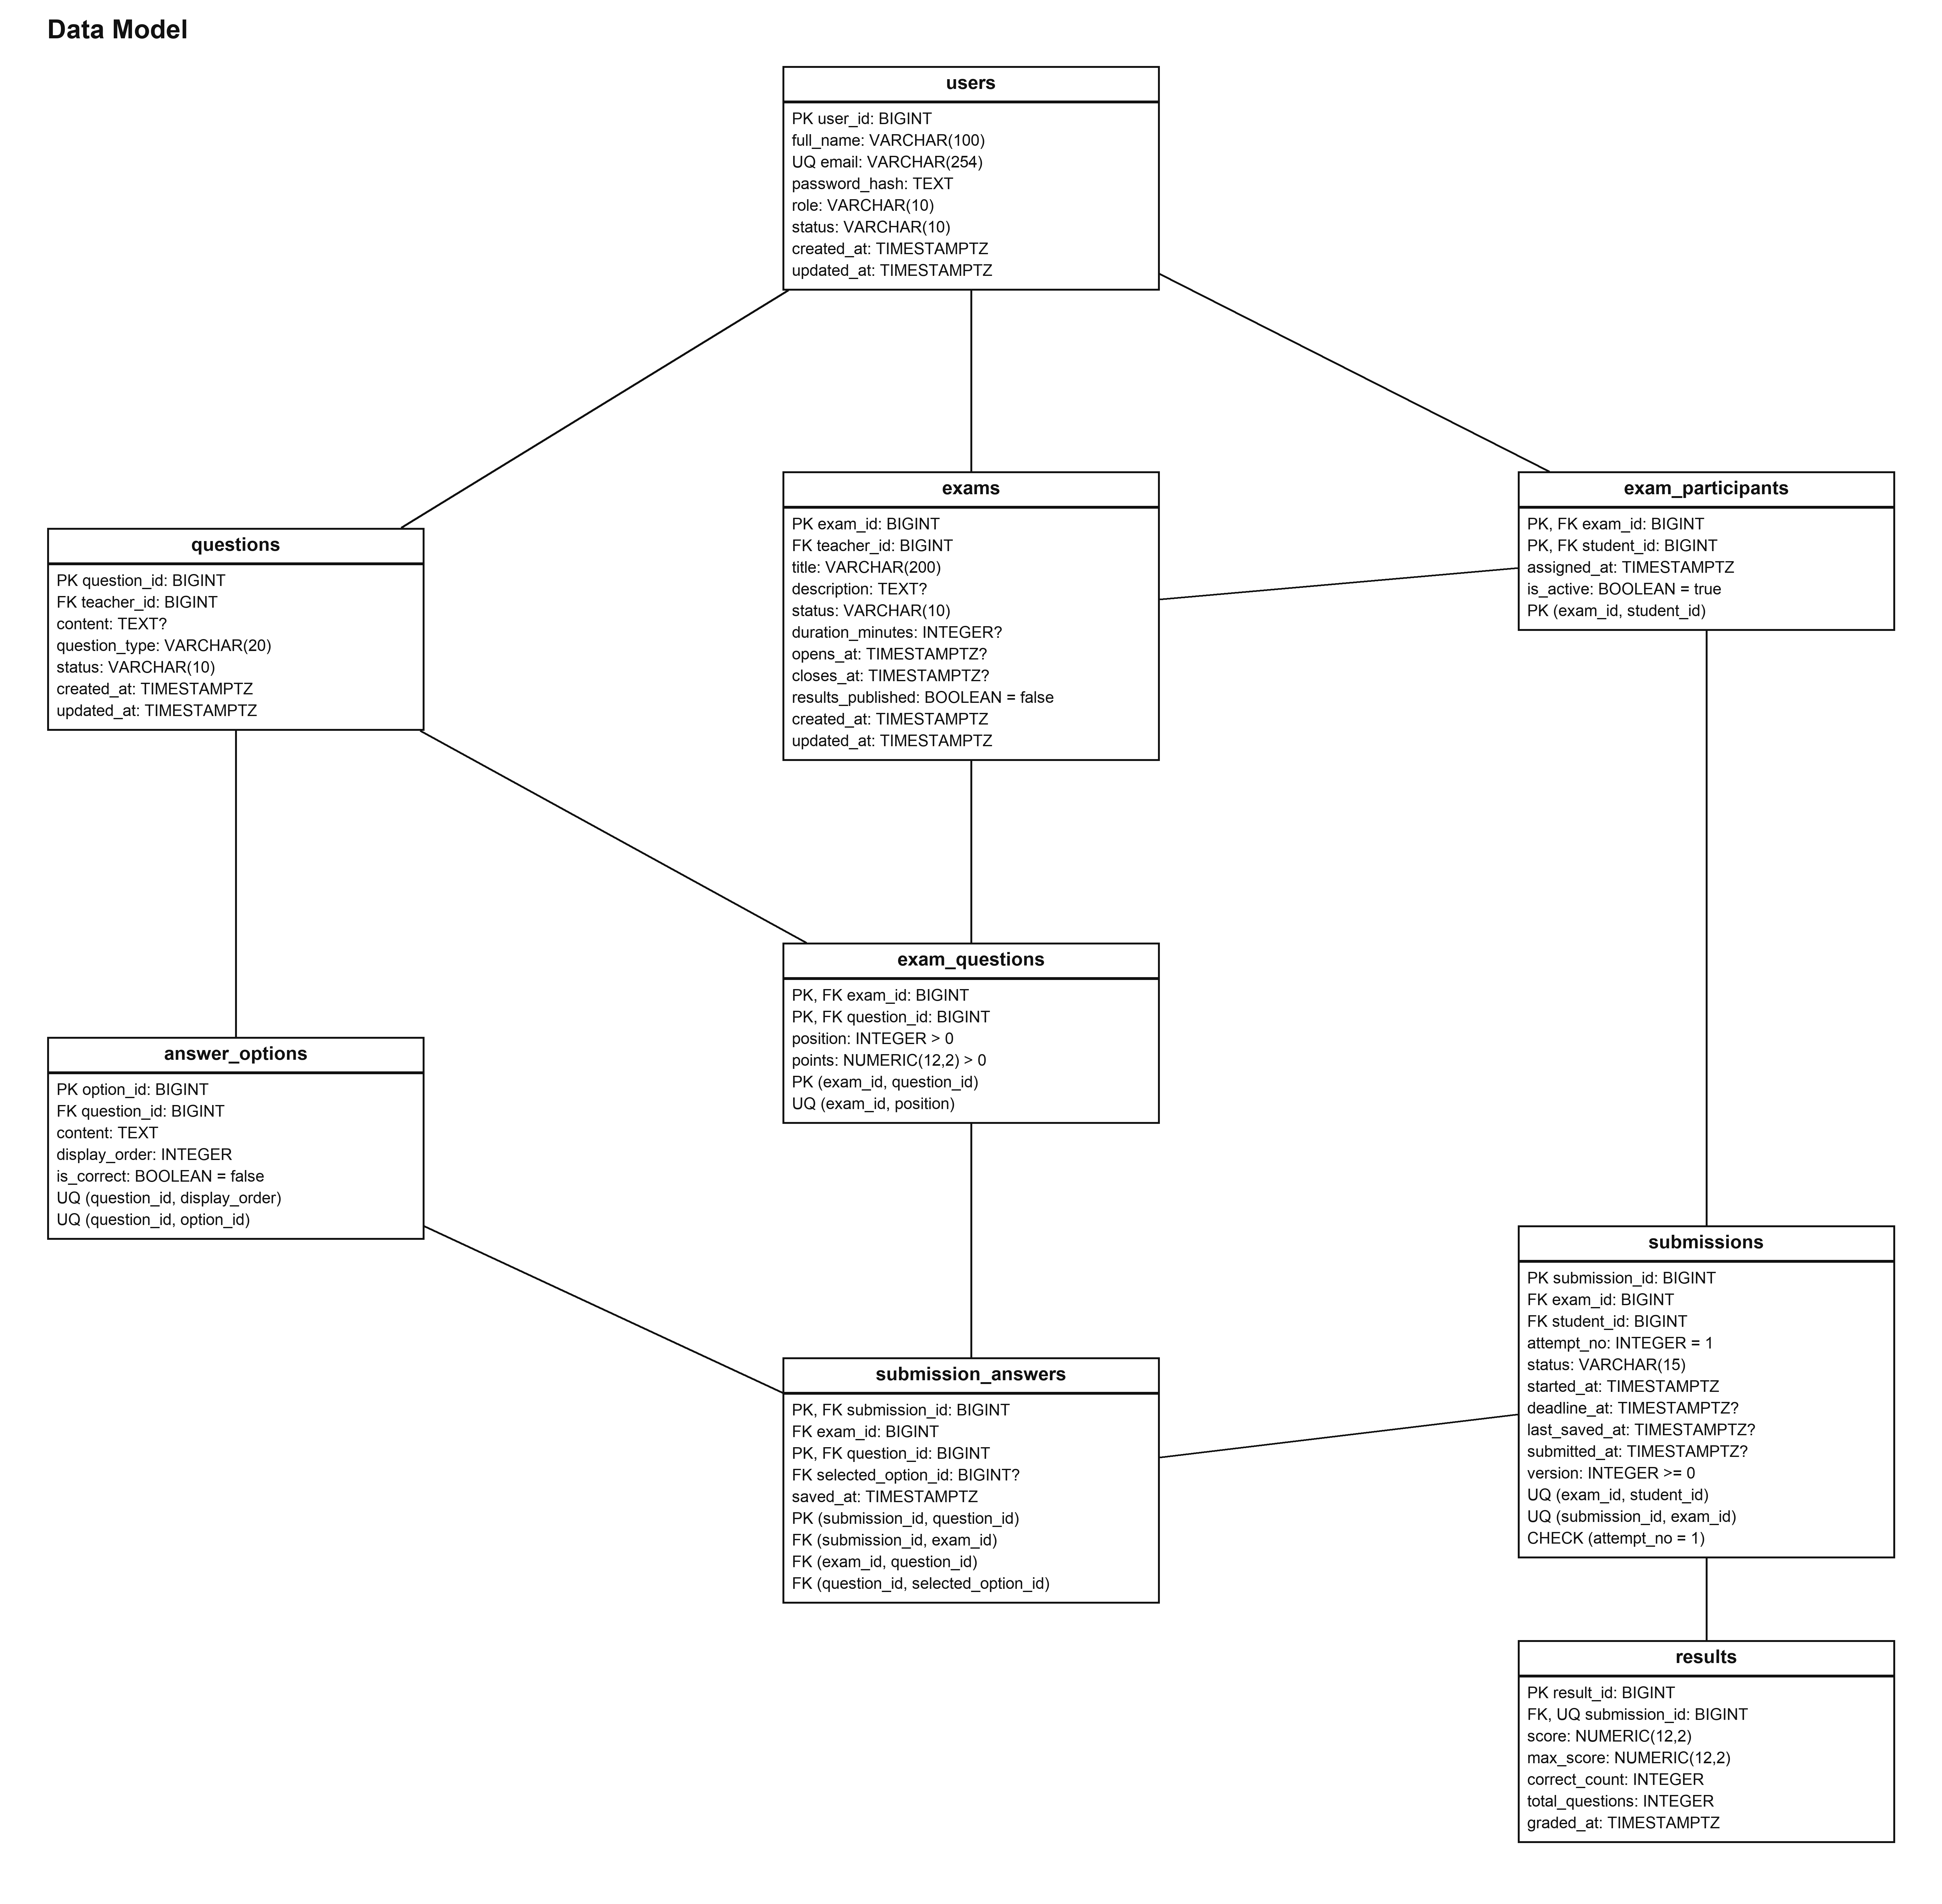
Hình 6. Mô hình dữ liệu tổng thể hệ thống Quiz Examination

6.3. Quy ước lưu trữ và ánh xạ
Thiết kế vật lý tham chiếu dùng PostgreSQL. ID độc lập là BIGINT tự sinh; FK dùng cùng kiểu BIGINT. Trừ trường ghi cho phép NULL, các trường đều NOT NULL. Điểm NUMERIC(12,2), nhập tối đa hai chữ số thập phân. Thời điểm TIMESTAMPTZ, xử lý UTC và hiển thị giờ Việt Nam. created_at/updated_at mặc định thời điểm tạo; cập nhật updated_at khi ghi.
Giá trị trạng thái: users.status ∈ {ACTIVE, LOCKED, DELETED}; exams.status ∈ {DRAFT, PUBLISHED, CLOSED, ARCHIVED}; submissions.status ∈ {IN_PROGRESS, SUBMITTED, GRADED}; questions.status ∈ {DRAFT, ACTIVE, ARCHIVED}; question_type=SINGLE_CHOICE. Khóa tạm do sai mật khẩu do dịch vụ xác thực quản lý, không thay users.status.
duration_minutes cho phép NULL (không giới hạn thời lượng), nếu có phải > 0; opens_at/closes_at có thể NULL (không giới hạn mốc tương ứng). Khi có cả hai, closes_at > opens_at. deadline_at là min(started_at + duration_minutes, closes_at), bỏ các thành phần NULL; NULL nếu cả hai không có. submitted_at chỉ có sau khi nộp; results_published mặc định false.
Điểm dùng số thập phân: points > 0, 0 ≤ score ≤ max_score; max_score là tổng điểm của đề, correct_count ≤ total_questions. Bài IN_PROGRESS/SUBMITTED chưa có Result; khi GRADED phải có đúng một Result. Không tự quy đổi về thang 10.
Đăng ký tạo Student ACTIVE; chỉ Admin quản lý vai trò đặc quyền. Dịch vụ xác thực kiểm tra đầu vào, băm mật khẩu và xử lý email duy nhất; không thêm bảng khách hoặc cột mật khẩu xác nhận.

6.4. Các bảng khóa chính và khóa ngoại

6.4.1. Bảng users
Trường dữ liệu và kiểu: user_id BIGINT; full_name VARCHAR(100); email VARCHAR(254); password_hash TEXT; role VARCHAR(10); status VARCHAR(10); created_at, updated_at TIMESTAMPTZ. role ∈ {ADMIN, TEACHER, STUDENT}; đăng ký cố định STUDENT; status mặc định ACTIVE.
Khóa chính: user_id. Không có FK; email được chuẩn hóa bỏ khoảng trắng đầu/cuối và chữ thường trước khi kiểm tra UNIQUE ở mọi luồng tạo/sửa tài khoản. password_hash chỉ lưu giá trị băm, không lưu mật khẩu xác nhận.

6.4.2. Bảng questions
Trường dữ liệu và kiểu: question_id, teacher_id BIGINT; content TEXT cho phép NULL khi DRAFT; question_type VARCHAR(20) mặc định SINGLE_CHOICE; status VARCHAR(10) mặc định DRAFT; created_at, updated_at TIMESTAMPTZ. ACTIVE cần nội dung và phương án hợp lệ.
Khóa chính: question_id. Khóa ngoại và ràng buộc: teacher_id → users; người tạo có vai trò TEACHER.

6.4.3. Bảng answer_options
Trường dữ liệu và kiểu: option_id, question_id BIGINT; content TEXT; display_order INTEGER > 0; is_correct BOOLEAN mặc định false. Phương án đã lưu phải có nội dung; câu DRAFT có thể chưa đủ phương án.
Khóa chính: option_id. FK question_id → questions. UQ(question_id, display_order) và UQ(question_id, option_id); cặp thứ hai là khóa đích cho FK ghép của submission_answers. Mỗi câu hợp lệ có ít nhất hai phương án và đúng một is_correct=true; kiểm tra khi phát hành.

6.4.4. Bảng exams
Trường dữ liệu và kiểu: exam_id, teacher_id BIGINT; title VARCHAR(200); description TEXT cho phép NULL; status VARCHAR(10) mặc định DRAFT; duration_minutes INTEGER cho phép NULL, nếu có > 0; opens_at, closes_at TIMESTAMPTZ cho phép NULL; results_published BOOLEAN mặc định false; created_at, updated_at TIMESTAMPTZ. Nháp vẫn cần tên.
Khóa chính: exam_id. Khóa ngoại và ràng buộc: teacher_id → users; results_published mặc định false.

6.4.5. Bảng exam_questions
Trường dữ liệu và kiểu: exam_id, question_id BIGINT; position INTEGER > 0; points NUMERIC(12,2) > 0, Teacher phải chỉ định. Tổng điểm không vượt miền NUMERIC(12,2); không mặc định thang 10.
Khóa chính: (exam_id, question_id). FK exam_id → exams(exam_id); FK question_id → questions(question_id). UNIQUE(exam_id, position) không cho lặp vị trí trong cùng đề. CHECK(position > 0) và CHECK(points > 0).

6.4.6. Bảng exam_participants
Trường dữ liệu và kiểu: exam_id, student_id BIGINT; assigned_at TIMESTAMPTZ mặc định thời điểm phân công; is_active BOOLEAN mặc định true. Giữ cặp khóa khi thu hồi quyền đã có lịch sử.
Khóa chính: (exam_id, student_id). Khóa ngoại và ràng buộc: exam_id → exams; student_id → users (STUDENT); is_active xác định quyền hiện tại.

6.4.7. Bảng submissions
Trường dữ liệu và kiểu: submission_id, exam_id, student_id BIGINT; attempt_no INTEGER mặc định 1 và chỉ cho 1 trong phạm vi hiện tại; status VARCHAR(15) mặc định IN_PROGRESS; started_at TIMESTAMPTZ do máy chủ đặt; deadline_at, last_saved_at, submitted_at TIMESTAMPTZ cho phép NULL; version INTEGER mặc định 0, không âm.
Khóa chính: submission_id. FK (exam_id, student_id) → exam_participants(exam_id, student_id). UNIQUE(exam_id, student_id) bảo đảm mỗi quyền dự thi có tối đa một bài làm trong phạm vi một lượt. CHECK(attempt_no = 1), CHECK(version >= 0). UNIQUE(submission_id, exam_id) là khóa đích cho FK ghép từ submission_answers.

6.4.8. Bảng submission_answers
Trường dữ liệu và kiểu: submission_id, exam_id, question_id BIGINT; selected_option_id BIGINT cho phép NULL khi bỏ chọn; saved_at TIMESTAMPTZ do máy chủ đặt. Câu chưa trả lời có thể chưa có dòng; NULL/không có dòng đều chấm 0.
Khóa chính: (submission_id, question_id). FK (submission_id, exam_id) → submissions(submission_id, exam_id); FK (exam_id, question_id) → exam_questions(exam_id, question_id); FK (question_id, selected_option_id) → answer_options(question_id, option_id). selected_option_id cho phép NULL khi chưa chọn; khi có giá trị phải là phương án của đúng câu hỏi.

6.4.9. Bảng results
Trường dữ liệu và kiểu: result_id, submission_id BIGINT; score, max_score NUMERIC(12,2); correct_count, total_questions INTEGER; graded_at TIMESTAMPTZ. max_score > 0; 0 ≤ score ≤ max_score; 0 ≤ correct_count ≤ total_questions; total_questions > 0. Không tạo Result cho IN_PROGRESS/SUBMITTED.
Khóa chính: result_id. Khóa ngoại và ràng buộc: submission_id → submissions và UNIQUE; một bài nộp có tối đa một kết quả.

6.5. Ràng buộc toàn vẹn và quy tắc xử lý

Kiểm tra vai trò và tham chiếu
FK xác nhận bản ghi tồn tại; ứng dụng hoặc trigger kiểm tra vai trò TEACHER hoặc STUDENT. Không xóa cứng dữ liệu được lịch sử thi tham chiếu. Với đối tượng nháp chưa được sử dụng, xóa các bộ phận phụ thuộc và đối tượng sở hữu trong cùng giao dịch; bản ghi có lịch sử được giữ lại và chuyển trạng thái nghiệp vụ phù hợp.

Cấu trúc đề và quyền tham gia
ExamQuestion lưu câu hỏi, thứ tự và điểm; ExamParticipant lưu quyền dự thi. Chỉ bắt đầu khi tài khoản ACTIVE, quyền còn hiệu lực, đề PUBLISHED và trong cửa sổ thời gian.

Tính đúng đắn của câu trả lời
Mỗi câu chỉ có một câu trả lời trong một lượt. Ba FK ghép bảo đảm đúng lượt, đúng câu trong đề và đúng phương án của câu. exam_id được lưu thêm để kiểm soát các liên kết này. FK (question_id, selected_option_id) dùng MATCH SIMPLE mặc định; question_id luôn NOT NULL, selected_option_id cho phép NULL khi chưa chọn đáp án.

Lưu tự động và thời hạn
Lưu đáp án cùng thời điểm và version để kiểm soát cập nhật đồng thời. Khôi phục từ dữ liệu đã lưu. Hạn nộp là mốc sớm hơn giữa thời lượng từ lúc bắt đầu và giờ đóng; dùng mốc còn lại hoặc NULL nếu không giới hạn.

Nộp bài và khóa đáp án
IN_PROGRESS → SUBMITTED khi nộp hợp lệ; từ đó khóa sửa. Nộp lặp cùng submission_id trả trạng thái đã có. Phạm vi hiện tại không cấp lượt mới.

Chấm điểm và lưu kết quả
Chỉ chấm bài SUBMITTED tại máy chủ. Câu đúng nhận points, sai/bỏ trống nhận 0; score không vượt max_score, không mặc định thang 10. Tạo Result và chuyển GRADED cùng giao dịch; lỗi thì hoàn tác và xử lý lại.

Bảo vệ đáp án và lịch sử
Không gửi is_correct hoặc password_hash tới Student. Giữ nguyên đề đã phát hành; sửa bằng phiên bản mới. Giữ lịch sử tài khoản. Student xem kết quả cá nhân đã công bố; Teacher xem đề phụ trách.
Đóng đề hoặc thu hồi quyền khi đang có lượt IN_PROGRESS: máy chủ chốt các đáp án đã lưu và chuyển SUBMITTED tại thời điểm thao tác có hiệu lực, sau đó chấm như luồng nộp bài. Không xóa bản phân công có lịch sử. Mặc định chỉ cấp lượt đầu; thi lại chưa thuộc phạm vi hiện tại, attempt_no dự phòng mở rộng và không tự cấp lượt mới. Lưu trữ chỉ thực hiện sau khi CLOSED và không còn bài đang làm/chờ chấm.

Bảng chuyển trạng thái và điều kiện
Đối tượng | Chuyển trạng thái | Điều kiện chính
Question | DRAFT → ACTIVE | Có nội dung, ≥ 2 phương án và đúng 1 đáp án đúng.
Question | ACTIVE → ARCHIVED | Không dùng cho đề mới; giữ tham chiếu lịch sử.
Exam | DRAFT → PUBLISHED | Tên, câu ACTIVE, điểm, lịch hợp lệ; thuộc Teacher.
Exam | PUBLISHED → CLOSED | Teacher đóng hoặc đến closes_at; chốt bài đang làm.
Exam | CLOSED → ARCHIVED | Không còn IN_PROGRESS/SUBMITTED; giữ lịch sử và công bố.
Submission | IN_PROGRESS → SUBMITTED | Nộp, hết hạn, thu hồi quyền/khóa tài khoản; khóa sửa.
Submission | SUBMITTED → GRADED | Tạo Result cùng giao dịch; lỗi vẫn SUBMITTED.
Không có chuyển ngược tự động. Đổi nội dung đã phát hành bằng bản ghi câu hỏi/đề có ID mới. Công bố là cờ của Exam, không phải trạng thái Submission; chỉ bật ở CLOSED khi mọi bài đã nộp được chấm. CLOSED/ARCHIVED không cấp lượt mới.
Kiểm soát dữ liệu: PK/FK/UQ/CHECK kiểm tra tham chiếu, duy nhất, miền trạng thái và điểm. Quy tắc liên bảng như vai trò, đúng một đáp án, tổng điểm và công bố được kiểm tra ở tầng nghiệp vụ với giao dịch/khóa phù hợp. Mọi luồng ghi dùng cùng quy tắc, không chỉ kiểm tra giao diện.
Kho xác thực và nhật ký là dữ liệu kỹ thuật ngoài chín bảng nghiệp vụ: lưu phiên máy chủ, hạn/thu hồi phiên, bộ đếm sai và khóa tạm; nhật ký sự kiện. Không đưa cookie/mật khẩu xác nhận vào bảng bài làm. Admin đầu tiên được khởi tạo theo hướng dẫn triển khai, không qua đăng ký công khai.

6.6. Chỉ mục tra cứu
Các PK và UQ hỗ trợ truy vấn theo email, câu hỏi của đề, câu trả lời của lượt và kết quả của bài nộp. Chỉ mục bổ sung phục vụ các truy vấn thường dùng: exams(teacher_id, status); exam_participants(student_id, is_active, exam_id); submissions(student_id, exam_id, status). Hiệu năng thực tế phải được kiểm thử trên khối lượng sử dụng dự kiến.

6.7. Đối chiếu mô hình và luồng thuyết minh
D1 ánh xạ users; D2 ánh xạ questions và answer_options; D3 ánh xạ exams, exam_questions và exam_participants; D4 ánh xạ submissions và submission_answers; D5 ánh xạ results. Như vậy năm kho DFD là nhóm dữ liệu logic, không phải năm bảng vật lý.

7 Interface Design Description
Phần này mô tả 16 màn hình giao diện Quiz Examination System theo luồng đăng nhập, quản trị, tổ chức kỳ thi và tham gia thi. Các số liệu hiển thị trong hình là nội dung minh họa giao diện.

7.1 Đăng nhập và tài khoản

01 Đăng nhập
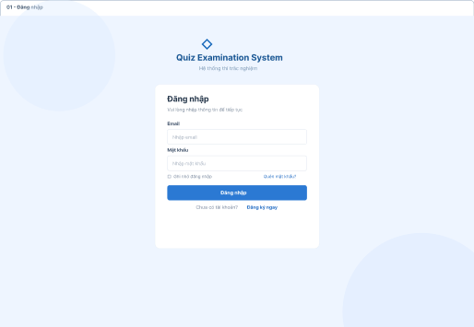
Hình 1. Đăng nhập
Sinh viên, giảng viên và quản trị viên đăng nhập bằng email và mật khẩu; có liên kết chuyển sang đăng ký Student.

02 Đăng ký Student
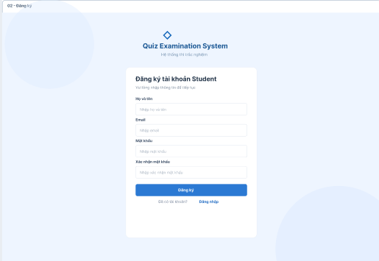
Hình 2. Đăng ký Student
Người dùng tạo tài khoản Student bằng họ tên, email, mật khẩu và xác nhận mật khẩu.

7.2 Trang chủ theo vai trò

03 Trang chủ Admin
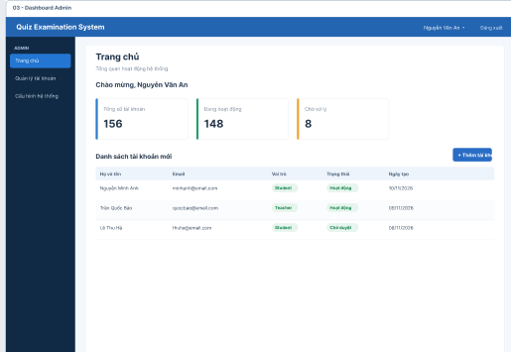
Hình 3. Trang chủ Admin
Admin xem thống kê tài khoản, danh sách gần đây và điều hướng tới quản lý người dùng.

04 Trang chủ Teacher
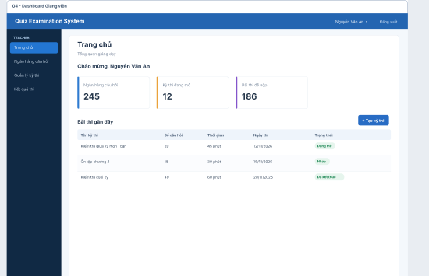
Hình 4. Trang chủ Teacher
Teacher xem thống kê câu hỏi, đề thi, bài nộp và truy cập các khu vực phụ trách.

7.3 Quản lý tài khoản

05 Danh sách tài khoản
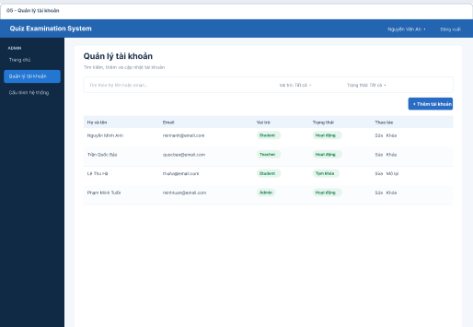
Hình 5. Danh sách tài khoản
Admin tìm kiếm, lọc vai trò/trạng thái và quản lý tài khoản theo bảng.

06 Thêm tài khoản
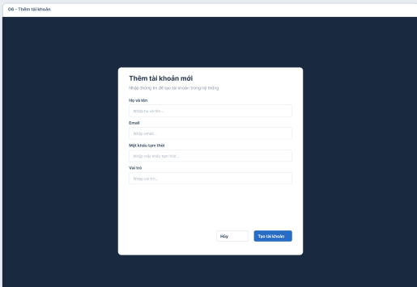
Hình 6. Thêm tài khoản
Biểu mẫu tạo tài khoản mới dành cho Admin, gồm họ tên, email, mật khẩu ban đầu và vai trò.

7.4 Ngân hàng câu hỏi

07 Ngân hàng câu hỏi
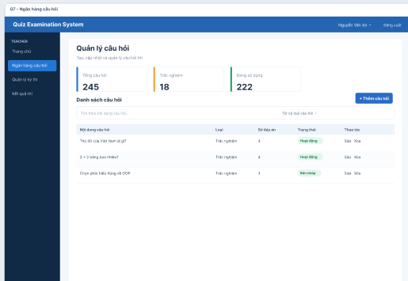
Hình 7. Ngân hàng câu hỏi
Teacher xem thống kê câu hỏi, tìm kiếm và quản lý danh sách câu hỏi trắc nghiệm.

08 Thêm câu hỏi
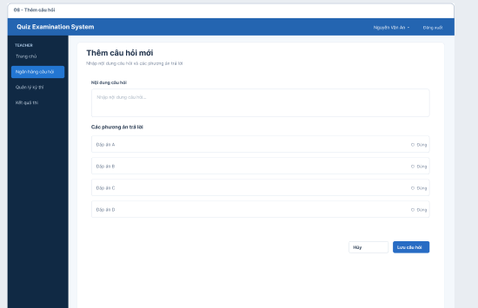
Hình 8. Thêm câu hỏi
Teacher nhập nội dung câu hỏi, các lựa chọn và đánh dấu đáp án đúng.

7.5 Tạo và quản lý kỳ thi

09 Quản lý kỳ thi
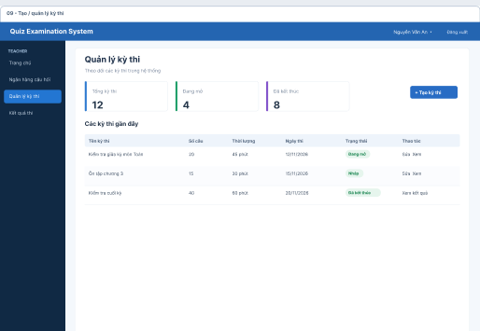
Hình 9. Quản lý kỳ thi
Teacher theo dõi trạng thái đề thi, lịch, số câu và các thao tác theo từng đề.

10 Cấu hình kỳ thi
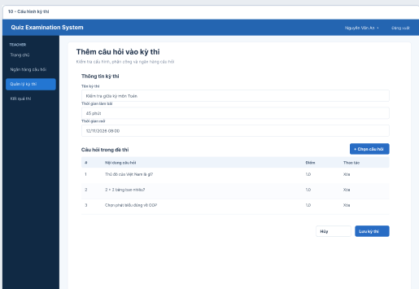
Hình 10. Cấu hình kỳ thi
Teacher đặt thông tin đề, chọn câu hỏi, điểm và sinh viên được cấp quyền dự thi.

7.6 Sinh viên tham gia thi

11 Danh sách bài thi
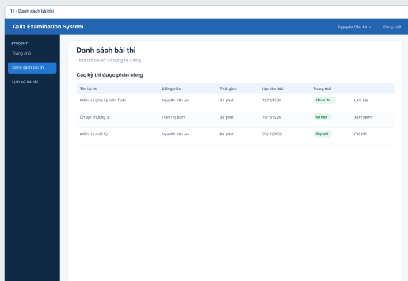
Hình 11. Danh sách bài thi
Student xem các kỳ thi được phân công, thời gian và trạng thái tham gia.

12 Làm bài thi
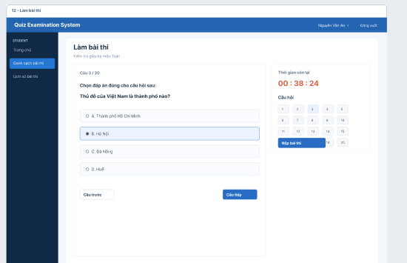
Hình 12. Làm bài thi
Student chọn đáp án, xem đồng hồ và tiến độ câu hỏi trong lúc làm bài.

13 Xác nhận nộp bài
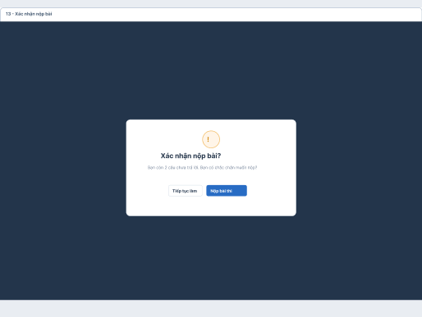
Hình 13. Xác nhận nộp bài
Hộp thoại xác nhận trước khi nộp bài, giúp Student kiểm tra câu đã/chưa trả lời.

7.7 Kết quả và lịch sử

14 Kết quả sinh viên
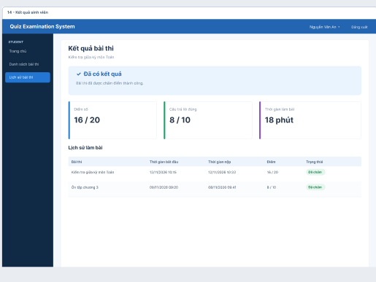
Hình 14. Kết quả sinh viên
Student xem điểm, số câu đúng và lịch sử bài thi của mình.

15 Bảng điểm giảng viên
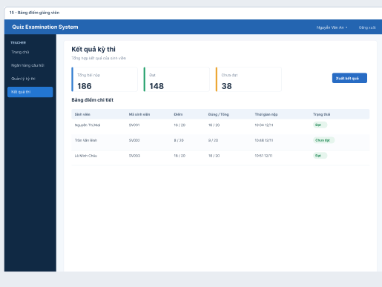
Hình 15. Bảng điểm giảng viên
Teacher xem điểm và trạng thái bài nộp của sinh viên trong đề phụ trách.

16 Lịch sử bài thi
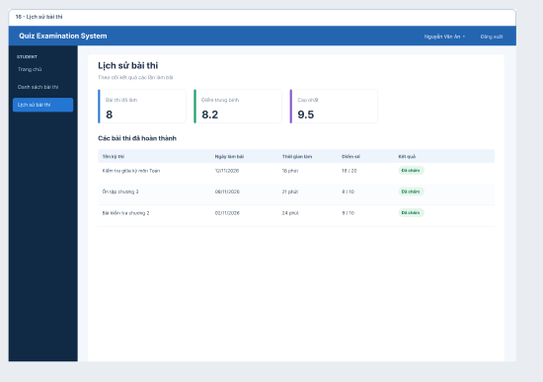
Hình 16. Lịch sử bài thi
Student xem tổng quan và danh sách các bài thi đã hoàn thành.

